PONTIFÍCIA UNIVERSIDADE CATÓLICA DE GOIÁS
ESCOLA DE FORMAÇÃO DE PROFESSORES E HUMANIDADES
CURSO DE LETRAS

MARIA ALVINA FERREIRA DE MOURA

SEMIÓTICA APLICADA
ALGUMAS FORMAS DE REPRESENTAÇÃO NO MUNDO NINJA

GOIÂNIA
2020
MARIA ALVINA FERREIRA DE MOURA

SEMIÓTICA APLICADA
ALGUMAS FORMAS DE REPRESENTAÇÃO NO MUNDO NINJA

Monografia apresentada ao Curso de Letras da Escola de Formação de Professores e Humanidades da Pontifícia Universidade Católica de Goiás como um dos requisitos para a obtenção do grau de licenciatura plena em Letras-Português.

Orientador(a): Profª. Mª. Edilene Maria de Oliveira.

GOIÂNIA
2020
MARIA ALVINA FERREIRA DE MOURA

SEMIÓTICA APLICADA
ALGUMAS FORMAS DE REPRESENTAÇÃO NO MUNDO NINJA

Monografia apresentada ao Curso de Letras da Escola de Formação de Professores e Humanidades da Pontifícia Universidade Católica de Goiás como um dos requisitos para a obtenção do grau de licenciatura plena em Letras-Português.

Aprovada em ______/______/______

Banca examinadora

Nome do orientador/ instituição

Nome do professor avaliador/ instituição

A meus pais.
AGRADECIMENTOS

Agradeço aos professores do Curso de Letras: Helen Suely Silva Amorim, Divino José Pinto, Telma Mendonça Loures, Daura Maria Guimarães Aguiar, Rosane Maria Isaac, Oscalina Maria de J. Nascimento, Vitor Fernando Perilo Vitoy, Elizete Albina Ferreira, Átila Silva Arruda Teixeira e Paulo Antônio Vieira Junior por contribuírem com minha formação pessoal e acadêmica na Escola de Formação de Professores e Humanidades.

À minha orientadora Me. Edilene Maria de Oliveira por se dedicar a conduzir o meu trabalho de pesquisa, pelo incentivo, pela riqueza de exemplos e conteúdos fornecidos em sala de aula, por contribuir com minha formação acadêmica e servir de inspiração e foco. Sou muito grata!

Aos meus amigos do Curso de História: Matheus, Ana Clara, Johnnatan, Sérgio, Lucas, Maik, Ester e ao professor Ivan pelas discussões diárias, pelo incentivo e pelas trocas de experiências que certamente contribuíram com minha formação pessoal e acadêmica.

Às minhas amigas e colegas do Curso de Letras: Vanessa, Lana, Andriely, Jennifer, Lara Beatriz e aos meus amigos e colegas Guilherme Ramos e Warley por estarem presentes em todas as etapas da minha formação e por contribuírem com reflexões, trocas de conhecimentos e experiências ao longo desses quatro anos.

Aos meus amigos e companheiros de viagem diária à PUC Goiás: Hitallo de Sousa, Vitor Ivasse, Evellyn, Aryanne, Cibelly, Jhonathan, Lucas Morais, Elizabeth e Ana Alice por assistirem às minhas simulações de apresentação, por prestarem socorro a fim de evitar que eu me atrasasse para o estágio, por tornarem as quatro horas do nosso percurso à faculdade as melhores horas do meu dia e por estarem unidos até nos imprevistos que ocorriam.

Ao meu marido e aos meus pais por se proporem a estudar comigo, opinar, indicar soluções e avaliar minhas propostas e projetos, por terem acompanhado o meu crescimento, por me motivarem a continuar pesquisando e seguir com a profissão por que tanto tenho admiração e respeito.

O que nos força a pensar é o signo. O signo é objeto de um encontro; mas é precisamente a contingência do encontro que garante a necessidade daquilo que ele faz pensar. O ato de pensar não decorre de uma simples possibilidade natural; ele é, ao contrário, a única criação verdadeira.
GILLES DELEUZE
RESUMO

Tendo em vista que o universo da linguagem está em constante expansão assim como os signos e sentidos, esta pesquisa tem como proposta analisar semioticamente a criação do mangaká japonês, Masashi Kishimoto. Trata-se de uma animação com mais de 500 episódios envolvendo a temática ninja e que faz sucesso a nível mundial, sobretudo, porque carrega uma quantidade considerável de signos que se reestruturam, ressignificam e, portanto, criam novos sentidos. Assumindo a necessidade de que possamos ler os novos signos surgidos, buscaremos identificar e analisar cada peça que irá formar o universo significante de Naruto. Para tanto, exporemos as bases de aplicação do estudo semiótico, propostas por Charles Sanders Peirce, Winfried Nöth e Lúcia Santaella e mostraremos como esse estudo poderá contribuir se incluído nas escolas, aplicado a um objeto de pesquisa. Posteriormente, dividiremos os signos do anime, como fez Santaella em Semiótica Aplicada, a fim de desenvolver todo o percurso significante e entender como eles se unem, se inter-relacionam e formam os significados do anime.
Palavras-chave: Peirce. Santaella. Signo. Símbolo. Ícone.

ABSTRACT

Bearing in mind that the universe of language is in constant expansion as well as signs and senses, this research aims to analyze semiotically the creation of Japanese mangaka, Masashi Kishimoto. It is an animation with more than 500 episodes involving the ninja theme and which is successful worldwide, mainly because it carries a considerable amount of signs that are restructured, re-signified and, therefore, create new meanings. Assuming the need for us to be able to read the new signs that have emerged, we will seek to identify and analyze each piece that will form the significant universe of Naruto. For that, we will expose the bases of application of the semiotic study, proposed by Charles Sanders Peirce, Winfried Nöth and Lúcia Santaella and we will show how this study can contribute if included in schools and applied to a research object. Subsequently, we will divide the signs of anime, as Santaella did in Applied Semiotics, in order to develop the entire significant path and understand how they come together, interrelate and form the meanings of anime.
Keywords: Peirce. Santaella. Sign. Symbol. Icon.

SUMÁRIO

INTRODUÇÃO..........................................................................................................11
1 BASES TEÓRICAS PARA APLICAÇÃO...........................................................12
  - O LEGADO DE PEIRCE AO ESTUDO DA LINGUAGEM...............................13
  - A FENOMENOLOGIA E AS INTERPRETAÇÕES.............................................15
  - OBJETO DINÂMICO E OBJETO IMEDIATO....................................................16
  - QUALIDADE, EXISTÊNCIA E CARÁTER DE LEI DOS SIGNOS..................17
  - COMO OS SIGNOS PODEM SER INTERPRETADOS......................................19
  - IMAGENS COMO SIGNOS..................................................................................20
  - A APLICABILIDADE EM SALA DE AULA.......................................................22
  - A RELAÇÃO: SEMIÓTICA E INTERPRETAÇÃO DE TEXTOS......................23
  - A REPRESENTAÇÃO DOS SIGNOS EM NARUTO..........................................24
  - A ANÁLISE......................................................................................................26
2 ANÁLISE DOS SIGNOS DE NARUTO................................................................27
2.1 INTRODUÇÃO AO UNIVERSO ANIME.............................................................29
2.2 O CÓDIGO DE CONDUTA NINJA.......................................................................32
2.3 A ACADEMIA E OS NÍVEIS SHINOBI................................................................38
2.4 OS EXAMES...........................................................................................................43
2.5 O MAPA GEOGRÁFICO, A POLÍTICA E OS TRATADOS DE ALIANÇA.......50
2.6 AS REPRESENTAÇÕES DOS CLÃS, DAS ALDEIAS E DOS LÍDERES...........55
2.7 OS SENTIMENTOS DO MUNDO NINJA E SEUS CONTEXTOS......................66
2.8 DAS TÉCNICAS AO APERFEIÇOAMENTO.......................................................70
2.9 AS PROIBIÇÕES.....................................................................................................76
2.10 O CENÁRIO DE BATALHA.................................................................................77
2.11 A REPRESENTAÇÃO POR MEIO DE MELODIA.............................................81
2.12 A REPRESENTAÇÃO ESTÉTICA DOS PERSONAGENS.................................82
2.13 A REPRESENTAÇÃO SÍGNICA DOS FLASHBACKS.....................................90
2.14 AS CONSTRIBUIÇÕES DO ANIME À PESQUISA........................... ...............93
2.15 AS CONTRIBUIÇÕES DA PESQUISA ÀS ESCOLAS......................................95
CONSIDERAÇÕES FINAIS....................................................................................96
REFERÊNCIAS.........................................................................................................97

INTRODUÇÃO

Não fossem os signos, estas palavras jamais poderiam ser escritas ou mesmo compreendidas. Sem o estudo deles, a humanidade cessaria o progresso de sua própria evolução. Dadas essas constatações como pontapé inicial para a proposta de aplicação de uma das correntes que estudam os signos em seu caráter significativo, aponto que a busca por sentidos tem se intensificado à medida que eles vêm surgindo e, de mesmo modo, cede-se cada vez mais espaço para a ocorrência e existência de novos deles. A necessidade de lê-los, como já havia notado Lúcia Santaella, é o que move este estudo para além dos signos do mundo real que conhecemos. A propósito, a construção de significado de um objeto, advinda de um universo criativo feito por algum escritor, é capaz de atingir níveis que são mais bem descritos pelo matemático, cientista, filósofo e lógico norte-americano Charles Sanders Peirce (1839-1914), conforme veremos posteriormente.
Antes que seja taxado como um trabalho meramente interpretativo, adiantamos que há três níveis, conforme veremos em Peirce, para se alcançar os sentidos encontrados nos discursos, cenas, episódios, símbolos, histórias e outros recursos semióticos do anime. Para buscar os significados, é preciso compreender como se dá o sentido, quais influências do mundo exterior recebe, se há ressignificações, como os personagens agem e compreendem a partir de determinadas situações, como pensam de determinada maneira, que influência isso pode ter futuramente e, principalmente, que efeito isso provoca no próprio universo que está sendo investigado. Os signos, juntamente com os níveis de apreensão-tradução dos fenômenos em dado contexto, são o que nos trazem, por fim, os sentidos. São eles, portanto, que nos ateremos a encontrar graças ao incessante trabalho de Peirce, Nörth e Santaella e graças à criação da terceira série de mangá mais vendida na história, Naruto.
Utilizar como objeto de estudo o elemento de uma cultura crescente no Brasil, como é o caso dos animes e mangás japoneses, e inseri-los no ensino básico pode proporcionar grandes vantagens que pretendemos deixar claras no decorrer da monografia, bem como promover um assunto que vem se popularizando e fazendo com que os professores reinventem suas metodologias: o letramento na era digital. Pretendemos também identificar uma relação entre o estudo dos sentidos de um anime, como é o caso deste, e o estudo de outros tipos de texto que resultam no desenvolvimento do letramento, da interpretação, das análises semióticas e das competências comunicativas.
Passemos a compreender, portanto, a base teórica de aplicação que usamos para desenvolver a análise dos signos de Naruto e quais contribuições esses estudos podem gerar na contemporaneidade sobre os diversos tipos de linguagem.

1 BASES TEÓRICAS PARA APLICAÇÃO

Falar de Semiótica, como explica Lúcia Santaella em O que é Semiótica, requer romper com alguns mitos a respeito do próprio objeto de estudo desta ciência. A confusão se dá graças ao termo ‘signo’, facilmente reconhecido pelos amantes de Astronomia e Astrologia, compreendendo-o como cada uma das 12 partes em que se divide o Zodíaco. Na nossa área de pretensão, signo nada mais é que uma linguagem, logo, Semiótica é “a ciência geral de todas as linguagens.” A partir dessa definição, torna-se imprescindível ao interlocutor saber diferenciar linguagem de língua.
Ao falar de linguagens verbais e não-verbais, Santaella traz uma distinção entre as duas crescentes ciências que nos ajuda a compreender o que vem a ser cada uma. Linguística, como ela afirma, é “a ciência da linguagem verbal”, enquanto Semiótica é “a ciência de toda e qualquer linguagem.” Língua, portanto, está mais no âmbito da Gramática, do sistema convencionado pelo homem.
Tendo em mente essas noções, faz-se necessário enfatizar que o crescente estudo de linguagem se deve exclusivamente ao surgimento de uma variedade enorme e cada vez mais constante de outras linguagens além das verbais, que se constituem em “sistemas sociais e históricos de representação no mundo.”(SANTAELLA, 1983, p. 4) Isso definitivamente está no campo da Semiótica e é por meio da aplicação dessa ciência que será possível compreender as linguagens não em um nível superficial de mera interpretação, mas de profunda análise de sua constituição e possibilidade de representação no mundo que, como veremos adiante, não precisa ser necessariamente o real.
Na primeira parte deste capítulo, apresentamos as ideias de Peirce e Nöth como base para a proposta de aplicação de um dos estudos mais abrangentes de linguagem, adotado por Lúcia Santaella. Na segunda parte, serão discutidos quais recursos semióticos advindos do universo anime estão presentes na vida cotidiana do público jovem e que importância isso tem para a constituição e análise de novos signos surgidos a partir desse meio. Comecemos, portanto, com a contextualização desses estudos.

  - O legado de Peirce ao estudo da linguagem

As bases da Semiótica precisariam ser estabelecidas por alguém que não desapontou quando lançou em nossas mãos um estudo de linguagem tão abrangente que poderia nos fazer abordar sobre qualquer coisa, inclusive sobre todas as outras ciências. Embora três origens distintas tenham marcado a Semiótica, destacaremos, assim como fez Lúcia Santaella, apenas uma delas, a norte-americana, fruto do cientista-lógico-filósofo Charles Sanders Peirce.
Embora seus interesses perpassassem campos tão distintos como Metrologia, Espectroscopia, Biologia, Geologia e ciências culturais como Filologia e História, Peirce obteve um inesgotável interesse pela Lógica, mais especificamente pela Lógica das ciências, que só poderia ser estabelecida, por sinal, por quem conhecesse com extrema perfeição as diferenças entre todas elas e assim pudesse associar quais pontos tinham em comum. É por essa razão que o nome de Peirce é citado em trabalhos dentro dos mais diversos campos de estudo, como a Ciência da Computação, Matemática e Linguística, por meio de métodos criados e discutidos por ele mesmo.
A teoria geral dos signos, surgida por meio de um processo gradativo ao longo de sua vida, foi compreendida por ele como um método que seria aplicável a todo e qualquer tipo de linguagem. Ele alerta, no entanto, para o fato de que o universo está em constante crescimento, juntamente com a mente humana. Desse modo, podemos deduzir que o mesmo ocorre com os signos. A constante expansão deles é o principal motivo para que o trabalho de Peirce continue, de modo que as novas representações sejam captadas e analisadas assim como fez Lúcia Santaella em seu trabalho com embalagens de produtos, representações nas pinturas, imagens, vídeos, figuras reais do nosso mundo, entre outros.
Para melhor serem compreendidos os estudos dos signos, Peirce expõe uma relação entre fundamento, objeto e interpretante, afirmando em um fragmento de sua obra que a lógica é “outro nome para semiótica” (PEIRCE, 1987, p. 45) e por meio dela somos capazes de observar os caracteres dos signos. A partir dessa observação, somos levados a um processo que ele denomina abstração, possibilitando fazer afirmações, acima de tudo falíveis, que nos levariam a uma conclusão do que seria verdadeiro a respeito dos signos. Nesse sentido, ele atribui para o termo representâmen, ou signo, aquilo que representa algo para alguém e ao signo criado ele o denomina interpretante do primeiro signo. Aquilo que é representado é, portanto, um objeto, e ao tipo de ideia atribui-se o fundamento (veremos isso de forma prática ao mostrarmos a análise de alguns aspectos do mundo ninja).
Em virtude dessa relação, Peirce divide a ciência da semiótica em três ramos, sendo o primeiro a gramática especulativa, tendo como tarefa determinar o que deve ser “verdadeiro quanto ao representâmen utilizado por toda inteligência científica a fim de que possam incorporar um significado qualquer.” (PEIRCE, 1987, p. 46) O segundo ramo é o da lógica, ou a ciência do que é necessariamente quase verdadeiro em relação aos signos de toda inteligência científica a fim de que possam ser verdadeiros. Em outros termos, a lógica seria a ciência formal das condições de verdade das representações. O último ramo possui como papel determinar as leis pelas quais um signo dá origem a outro signo, sendo denominado retórica pura.
Quem deseja aplicar a Semiótica a um objeto qualquer, portanto, precisa considerar as três noções para que os sentidos sejam alcançados em favor de um conjunto de fatores e possa, dessa forma, validar o que está em observação. Há de ser tomado certo cuidado, no entanto, quando um mesmo signo apresenta mais de um objeto, tornando o processo de validade mais criterioso quanto aos fatores externos e internos daquilo que está sendo representado.
Na linguística saussuriana, a arbitrariedade do signo linguístico marcada pelas diferentes relações que unem o significante ao significado foi objeto de grande discussão no século XX, sobretudo porque a arbitrariedade se deve à convenção reconhecida pelos falantes de uma língua. Como exemplo, a ideia de flor e o seu significante [‘flor] possui arbitrariedade na relação significado/significante porque em outras línguas há um diferente registro fonético para um mesmo significado. Peirce também chama a atenção para a arbitrariedade do signo, de modo que este assuma uma condição distinta de seu objeto fazendo gerar outros objetos para um mesmo signo, mas sua preocupação maior era analisar e descrever a experiência que está em aberto para todo homem, a qualquer momento e em qualquer lugar. Essa, a propósito, também deverá ser uma preocupação nossa.

  - A fenomenologia e as interpretações

Ao que está de algum modo e em qualquer sentido presente na mente, independentemente do que seja, entende-se por fenômeno. Portanto, a descrição do que está em aberto a nossa mente, não interessando ser verdadeiro, real ou não, se trata, para Peirce, da Fenomenologia, e para concluir tal tarefa é preciso desenvolver a capacidade contemplativa, ou seja, ver o que está diante dos olhos tal qual aparece à nossa mente. Também é necessário desenvolver a capacidade de distinguir, discriminar diferenças nessas observações e, por último, desenvolver a capacidade de generalizar as observações em classes ou categorias mais abrangentes. Tais capacidades foram renomeadas por ele alguns anos depois, fixando-as como Primeiridade, Secundidade e Terceiridade, de modo a propor uma maior abertura de ideia dessas categorias consideradas universais. Expliquemo-las.
Segundo a nova abrangência do modo como os fenômenos aparecem à consciência, a Primeiridade trata-se de uma consciência imediata tal qual é, tendo como qualidade da consciência imediata uma impressão. Tomemos o exemplo de ver a capa de um livro pela primeira vez. Na imediaticidade, podemos ver cores, formas, mas sem distingui-las muito bem, e termos uma impressão inicial, seja ela agradável ou não e até mesmo neutra.
Por Secundidade, compreende-se o pensamento como matéria da existência. Ainda no exemplo da capa de um livro, compreendemos por Secundidade o que nos faz perceber que aquilo que está sendo observado é a capa de um livro, configurando sua existência no mundo. A Terceiridade, como última categoria, é resultado das duas anteriores, correspondendo à representação e interpretação do mundo. Esta, por sinal, é a categoria que pretendemos alcançar por meio dos signos e seus referidos objetos uma vez que, nos conceitos peirceanos, a determinação da causa imediata é o signo e a causa mediata é o objeto. Isto é, o signo imediato trata-se de Primeiridade, sua existência marcada pela relação com o mundo é a Secundidade e por Terceiridade, podemos dizer que se trata do que o signo representa em concomitância com sua causa e valor de existência. Com o exemplo do livro, a terceira experiência ou Terceiridade seria a elaboração do pensamento analítico a respeito daquele livro, como a figura que está na capa ou o título, nos levando à possibilidade de compreender se se trata de ficção científica, terror, romance etc.
Peirce precisou ser categórico ao descrever experiências minuciosas pelas quais passamos diante do contato com os signos. Assim, não só podemos ser capazes de percebê-los como também pensar sobre eles, usando-os. A respeito desse uso, Santaella traz uma definição exemplar de signo:

“Um signo intenta representar, em parte, pelo menos, um objeto que é, portanto, num certo sentido, a causa ou determinante do signo, mesmo se o signo representar seu objeto falsamente. Mas dizer que ele representa seu objeto implica que ele afete uma mente, de tal modo que, de certa maneira, determine naquela mente algo que é mediatamente devido ao objeto. Essa determinação da qual a causa imediata ou determinante é o signo, e da qual a causa mediata é o objeto, pode ser chamada de o Interpretante.” (SANTAELLA, 1983, p. 31)

De modo que fique mais claro, o representâmen é uma coisa que representa seu objeto, portanto ele não é o objeto, mas aquilo que o substitui. Sobre a noção de interpretante, pode-se dizer que é uma relação que se cria na mente do intérprete mediada pelo signo. A relação dele com seu objeto, nas palavras de Santaella, demonstra que o significado de um signo é, portanto, outro signo, pois trata-se de uma tradução do primeiro. Em uma divisão, a autora esclarece que há dois objetos e três interpretantes para o representâmen, como será possível ver a seguir.

  - Objeto dinâmico e objeto imediato

Para melhor compreendermos a que os signos podem se referir, Santaella explica sobre o modo de atuação do objeto imediato e objeto dinâmico. O objeto imediato faz o papel da maneira pela qual o objeto dinâmico está representado no signo, ou seja, se se trata de uma figura, o objeto imediato é a aparência do desenho. Já o objeto dinâmico, trata-se daquilo que o signo substitui, ou seja, aquilo que está sendo representado. Sobre o interpretante imediato, Santaella diz:

“O interpretante imediato consiste naquilo que o signo está apto a produzir numa mente interpretadora qualquer. Não se trata daquilo que o signo efetivamente produz na minha ou na sua mente, mas daquilo que, dependendo de sua natureza, ele pode produzir. Há signos que são interpretáveis na forma de qualidades de sentimento; há outros que são interpretáveis através de experiência concreta ou ação; outros são passíveis de interpretação através de pensamentos numa série infinita.” (SANTAELLA, 1983, p. 33)

Ora, se o interpretante imediato consiste no que o signo está apto a produzir, o interpretante dinâmico é o que o signo efetivamente produz de modo singular na mente de cada um, por isso apresenta um caráter dinâmico. Um exemplo prático seria pedir para que duas ou mais pessoas pensassem em uma mesa. A figura de mesa que apareceria em suas mentes certamente seria diferente, apesar de se tratar do mesmo signo. É por esse motivo que em uma profunda análise de um objeto qualquer o contexto, a história, o local, a cena, o momento, entre outros fatores influenciam para que a mesma ideia seja criada por aqueles que leem os signos, sendo imprescindível ao analista checar todos os fatores que impulsionam um significado semelhante àquele que se pretende criar.
Voltando à questão sobre a que os signos podem se referir, fica explícito que irá depender da propriedade do signo que está sendo considerada, pois “será diferente a maneira como ele pode representar seu objeto” (SANTAELLA, 2005, p. 14). Às três propriedades existentes, dá-se o nome de Quali-signo, Sin-signo e Legi-signo.

  - Qualidade, existência e caráter de lei dos signos

A fim de descrever quais propriedades dão fundamento ao signo, Peirce nos apresenta a primeira tricotomia mostrando o signo em relação a si mesmo, ou melhor, mostrando quais propriedades formais lhe dão capacidade para funcionar como signo. A primeira é chamada de Quali-signo e refere-se à qualidade, sensação sem existência concreta, portanto, está vincula à Primeiridade (a exemplo dessa categoria, podemos citar a percepção das cores numa cena de filme). Sin-signo, estando vinculada à Secundidade, refere-se a algo existente na atualidade, como um objeto qualquer (a exemplo de uma aldeia). Por último, Legi-signo, vinculada à Terceiridade, consiste num signo que descreve inúmeros objetos havendo, portanto, concordância sobre o que e como representa (como, por exemplo, considerar que jogo é toda atividade cuja natureza ou finalidade é a diversão, sendo assim aceito e reconhecido por um grupo). Santaella acrescenta:

“Na base do signo, estão, como se pode ver, as três categorias fenomenológicas. Ora, essas três propriedades são comuns a todas as coisas. Pela qualidade, tudo pode ser signo, pela existência, tudo é signo, e pela lei, tudo deve ser signo. É por isso que tudo pode ser signo, sem deixar de ter suas outras propriedades.” (SANTAELLA, 2005, p. 12)

A segunda tricotomia que Peirce nos apresenta diz respeito ao signo em relação ao objeto. Nesse caso, o signo pode fazer relação com o objeto segundo seu fundamento de qualidade sendo, portanto, um ícone. O ícone será a representação pela semelhança, como seria o caso de um desenho de um pássaro, assemelhando-se a ave. Caso o signo faça relação com o objeto segundo o fundamento da existência, ele será um índice, que é a representação pelo rastro, pela indicação deixada, assim como fumaça indica a presença de fogo. Por fim, caso o signo faça relação com o objeto segundo o fundamento de lei, ele será um símbolo, que é a representação convencionada culturalmente, assim como uma pomba simboliza a paz ou uma cruz representa o Cristianismo.
Na terceira tricotomia, temos a relação do signo com o interpretante. A primeira categoria é uma hipótese de sentido e se denomina rema. Nesta, o signo pode ser compreendido, mas sem um contexto. Ninja, por exemplo, pode ser compreendido como um espião, sem se considerar os contextos em que um ninja é um assassino. A segunda categoria é a dicente, cujas expressões de ideias são passíveis de julgamento. Aqui, já se considera o contexto, os fatos, a confirmação do objeto. Por último, há o argumento, que consiste em definições precisas, leis matemáticas, e é validado pelos signos da lei.
A partir dessa divisão entre tricotomias, outras foram estabelecidas com o objetivo de obter um modo de apreensão dos signos seja em si mesmo, de acordo com o objeto imediato, com o modo de ser do objeto dinâmico, entre outras. Peirce, no entanto, não chegou a explorar todos esses tipos, deixando-nos explícitas apenas as três mais gerais e suficientes para elaborar extensas análises acerca dos signos.

  - Como os signos podem ser interpretados

Como Santaella deixa claro, todo signo possui um potencial interpretativo, isto é, uma interpretabilidade em nível ainda abstrato, até que um intérprete possa efetivar esse potencial. Por exemplo, ao chegarmos numa escola, todos os ambientes estão lá e possuem um potencial para serem interpretados. Mas só efetivamos o potencial quando identificamos o hall de entrada, a secretaria, a sala dos professores, a cantina e as salas de aula, assim como sabemos a função de cada um e quais pessoas podemos encontrar dentro de cada local. Se quero conversar com a diretora da escola, preciso ir até à sala do diretor, se quero tratar de assuntos burocráticos, vou à secretaria e assim vamos formando os sentidos do que, sem essas distinções, seriam apenas salas ou pessoas comuns sem função dentro desses ambientes.
O potencial, como afirma a autora, é o interpretante imediato do signo, é algo que pertence ao signo na sua objetividade emitindo uma simples qualidade de sentimento. Em outras palavras, é o que se pode sentir ao entrar numa escola sem se levar em consideração os fatores de representação daquele ambiente. E o efeito que o signo efetivamente produz em um intérprete é, portanto, o interpretante dinâmico, como é o caso de atuar dentro desse ambiente segundo o contexto do intérprete (se ele trabalha como professor, se é aluno, se é um pai). É preciso, contudo, não confundir interpretante com intérprete. Santaella alerta:

“Antes de tudo, é preciso considerar que interpretante não quer dizer intérprete. É algo mais amplo, mais geral. O intérprete tem um lugar no processo interpretativo, mas este processo está aquém e vai além do intérprete. Logo, o primeiro nível do interpretante é chamado de interpretante imediato. É um interpretante interno ao signo. Assim como o signo tem um objeto imediato, que lhe é interno, também tem um interpretante interno. Trata-se do potencial interpretativo do signo, quer dizer, de sua interpretabilidade ainda no nível abstrato, antes de o signo encontrar um intérprete qualquer em que esse potencial se efetive.” (SANTAELLA, 2005, p. 24)

O que é possível destacar do potencial de interpretação dos signos, na realidade, é que independentemente de haver um intérprete que possa lê-los, eles estarão sempre existindo, estando abertos ao nosso olhar. Sem um interesse pelo estudo semiótico, no entanto, a maioria dessas leituras ficaria suspensa e presa apenas na sua imediaticidade de sentido, sendo pouco exploradas e utilizadas a nosso favor.
Um outro nível do interpretante citado por Santaella é o interpretante final, mas é também o mais difícil de ser alcançado. Nele, há o “resultado interpretativo a que todo intérprete estaria destinado a chegar se os interpretantes dinâmicos do signo fossem levados até o seu limite último.” (SANTAELLA, 2005, p. 26) Nesse caso, não há mais uma mera interpretação do signo, mas um argumento de sequências lógicas de que o signo depende de acordo com suas leis, com a realidade, com o que está sendo representado e de acordo com seu caráter de signo.
Tudo o que foi discutido até aqui é de nosso interesse e por meio dos níveis que apresentamos, pretendemos demonstrar como esses elementos podem atuar sobre o nosso objeto de pesquisa a fim de construir representações significativas e únicas ao universo que será estudado. Esperamos, por meio deste, promover um maior interesse pelo desenvolvimento das habilidades descritas por Charles Peirce e já testadas por Lúcia Santaella, como meio de propagar as leituras semióticas e formar intérpretes capazes de realizá-las. Uma outra contribuição, todavia, é preciso ser considerada quanto às imagens como signos.

  - Imagens como signos

A imagem como representação, conforme já discutido por Lúcia Santaella e Winfried Nöth em Imagem: cognição, semiótica, mídia (1997), se divide entre dois domínios indissociáveis. O primeiro é a representação visual, de modo que as imagens, como exemplo as pinturas, figuras e cenas televisivas são objetos materiais. Em outras palavras, são signos que representam o nosso meio ambiente visual. O segundo domínio é a representação imaterial das imagens na nossa mente. Nesse domínio, segundo os autores, as imagens nos aparecem como imaginações, fantasias, visões e, em geral, como representações puramente mentais. Em um trecho que parece-nos esclarecer o assunto, Santaella e Nöth dizem:

“Ambos os domínios da imagem não existem separados, pois estão inextricavelmente já na sua gênese. Não há imagens como representações visuais que não tenham surgido de imagens na mente daqueles que as produziram, do mesmo modo que não há imagens mentais que não tenham alguma origem no mundo concreto dos objetos visuais.” (NÖTH, Winfried, SANTAELLA, Lúcia, 1997, p. 15)

Sobre essa visão, justificam-se os trabalhos recentes envolvendo a representação visual no ambiente cotidiano assim como no ambiente ficcional, que inclusive é o objetivo deste. As razões podem variar dependendo do campo que se pretende pesquisar, como por exemplo o cinema ou literatura. Deve-se mencionar, portanto, a existência de uma Semiótica Aplicada, cujo interesse está ligado mais especificamente aos contextos do uso dos signos do que os signos, em si. A fim de abordar quais ramos a Semiótica Aplicada pode estabelecer, Nöth escreve em seu artigo intitulado Semiótica visual:

“Comumente, a semiótica é o estudo dos signos, dos sistemas sígnicos e dos processos comunicativos em geral, enquanto que a semiótica aplicada estuda especificamente os contextos do uso dos signos. Alguns ramos da semiótica aplicada se estabeleceram como subdisciplinas da semiótica sob nomes próprios, como por exemplo semiótica médica, musical ou fílmica. Semiótica visual é um dos domínios da semiótica aplicada. A International Association for Visual Semiotics (http://aisviavs.wordpress.com/) organiza estudos nessa área.” (NÖTH, Winfried, 2013, p. 15)

Trazer a noção de que a Semiótica visual apresenta tópicos como “desenhos, pinturas, fotografias, cores (THÜRLEMANN, 1984, Eco, 1985), diagramas (STJERNFELT, 2007), anúncios impressos (SANTAELLA; NÖTH, 2010), pôsteres, design (ASHWIN, 1984; NADIN, 1990), imagens (SANTAELLA; NÖTH, 1998), logogramas, sinais de trânsito (KRAMPEN, 1987), filmes (cf. NÖTH, 2000) e mapas (NÖTH, 2007b)” convém ao que propomos analisar no próximo capítulo. Antes, contudo, é preciso avaliar qual a aplicabilidade do estudo e em que local ele pode ser utilizado.

  - Aplicabilidade em sala de aula

Os signos estão entre nós desde a (des)conhecida gênese, mas só pudemos compreendê-los dessa forma quando os estudiosos consideraram que todas as coisas são signos. Assim, tudo o que existe e possa ser interpretado pela nossa mente, assumindo que possa representar alguma coisa, é signo. Mas mesmo diante de um vasto campo a ser pesquisado, o que proporciona ao semioticista a possibilidade de escolher uma ou mais áreas pelas quais investigará os signos e/ou significados? De acordo com uma resposta dada pelo Centro Internacional Estudos Peirceanos:

“Como a semiótica se presta ao estudo dos mais variados tipos de linguagem e significação, um(a) semioticista pode atuar nas mais diversas áreas, como comunicação de um modo geral; publicidade e propaganda, especialmente quanto à análise e desenvolvimento de marcas; biologia, como pesquisador(a) dos processos de comunicação celulares, por exemplo; tecnologias da informação etc. Enfim, todo e qualquer campo que envolva o estudo e/ou a aplicação de processos/técnicas comunicacionais.” (CIEP. 12 de outubro de 2020)

Podemos afirmar, portanto, que a escolha irá depender do objetivo que se tem em mente ao investigar os signos. Nesta pesquisa, por exemplo, temos como proposta investigar quais recursos semióticos estão presentes no desenho japonês criado por Masashi Kishimoto, a fim de explorar o que representam, como representam e que sentidos esses elementos criam no desenho para aqueles que o assistem. Escolhemos atuar no campo da animação japonesa porque sua popularidade tem aumentado significativamente entre os jovens do mundo todo e isso se deve, em grande parte, à possibilidade ilimitada de criação de novos signos dentro desses universos. Apesar disso ocorrer também em outras áreas, os animes possuem uma singularidade digna de ser investigada, uma vez que os signos criados nas animações são trazidos e recriados na realidade desses jovens, possibilitando a existência de novas representações no mundo.
A ideia de que estão cercados por signos, no entanto, pode não ser uma realidade para os telespectadores dos desenhos. Aqui surge outro objetivo para o nosso trabalho, que é mostrar-lhes alguns desses elementos, apresentar-lhes maneiras de identificá-los e compreendê-los da forma mais válida possível – como proposto pelas noções de Peirce –, torná-los capazes de investigar com o mesmo olhar semiótico outros tipos de arte e/ou textos repletos de signos, além de incentivar a criação de outras representações. A maior parte desse público, como o leitor já deve ter pensado, encontra-se dentro do ambiente escolar, que é justamente o local onde trabalhos com a linguagem ganham importância, desde que possibilitem aos estudantes uma melhoria significativa das suas capacidades comunicativas, de leitura e interpretação no mundo. Essa perspectiva, por consequência, dá sentido à nossa pesquisa.

  - A relação: Semiótica e interpretação de textos

Ao propormos que a Semiótica efetua o desenvolvimento de habilidades e competências, queremos dizer que uma profunda análise dos elementos sígnicos de qualquer objeto torna possível ao analista observar qualquer outro objeto, pertença ele a algo cotidiano ou do universo fictício, com a mesma profundidade. Nesse sentido, a Semiótica pode ajudar toda e qualquer pessoa que se propõe a ler os signos e compreendê-los numa perspectiva mais abrangente, além de possibilitar a capacidade de produzir seus próprios signos com o efeito que desejar e de maneira mais eficiente.
Isso ocorre porque as leituras ampliam nosso entendimento dos textos, fornecem maior contato com outros tipos de linguagem e ficam registrados na nossa mente de modo que possamos internalizar suas propriedades e utilizá-las quando for preciso. Assim, a pessoa que se propõe a praticar esse tipo de atividade poderá analisar, inclusive criticamente, todas as outras produções de linguagem, resultando em possíveis intervenções no mundo, como, por exemplo, dar-lhe novos sentidos, organizar perspectivas e dialogar com a própria realidade.
Para facilitar esse processo é preciso pensar em linguagem, conforme o próprio Peirce buscava afirmar, como uma teia lógica unida por semelhanças, diferenças e interconexões que dão sentido, por fim, às coisas. A respeito dessa relação, Nara Maria Fiel de Quevedo Sgarbi traz em seu artigo um comentário de Arlindo Machado, da PUC-SP:

“As três matrizes básicas do signo - o ícone, o índice e o símbolo estão presentes em todos os níveis da classificação das linguagens, dessa maneira nos permitem olhar para o imenso e aparentemente caótico labirinto das linguagens como uma rede absolutamente lógica de diferenças, similitudes e interconexões.” (MACHADO, Arlindo apud FIEL, Nara Maria, 2006, p. 1)

Ao aprofundarmos nessas três matrizes, alcançamos níveis mais elevados da produção e leitura de linguagens como pode ocorrer, por exemplo, com a interpretação de textos. Vimos que a Semiótica vai além da interpretação, pois assumindo o olhar de um semioticista, o leitor ou intérprete irá buscar recursos em suas leituras que aparentam ser irrelevantes, mas que, na verdade, provocam efeitos e dão sentido ao texto. Por outro lado, ele também irá buscar quais elementos são capazes de gerar os sentidos encontrados. A efetuação dessa atividade, por fim, servirá de prática para o desenvolvimento dessa e de novas habilidades, gerando, portanto, competências.

  - A representação dos signos em Naruto

A escolha do nosso objeto de análise tem por razão a quantidade e qualidade dos recursos semióticos presentes na série japonesa de anime, Naruto. Sua popularidade ocorreu e ocorre a nível mundial, tendo motivado a continuação do desenho para Naruto Shippuden e Boruto: Naruto Next Generations, recebendo a adaptação do mangá de ambos em série de anime, emitido pela TV Tokyo – entre outras – no ano de 2006 e 2017, respectivamente.
O escritor e desenhista de Naruto, Masashi Kishimoto, revela em entrevista antiga que sua criação teve uma grande explosão após o chamado “Exame Chunin” – testes rígidos cuja finalidade é testar as habilidades dos Genins para que, em caso de aprovação, se tornem Chunins –, por conta da curiosidade que o exame despertou sobre quais personagens passariam nos testes, quais habilidades surpreendentes possuem, bem como suas estratégias minimamente calculadas, entre outros acontecimentos ocorridos durante as etapas da prova.
Diante de um cenário completamente criado pelo imaginário do autor com tamanha carga simbólica, torna-se imprescindível que na contemporaneidade possamos analisar a possibilidade de aplicação da Semiótica em objetos como o que foi aqui escolhido, de modo que este possa ser usado em sala de aula, levando-se em consideração o alcance que esse estudo pode vir a conquistar.
Para entendermos um pouco melhor como o estudo das significações do objeto escolhido é importante, farei menção a um conhecido evento entre os jovens que assistem e leem os desenhos japoneses: os festivais de anime. Para quem não conhece, são eventos de cultura pop/geek, destinados ao comércio e à cultura de tudo que for relacionado ao universo anime, geek, cultura pop japonesa e afins. Nesses ambientes, é comum notar as formas de representação por meio cosplays, venda de objetos, camisetas com estampas, bijuterias, entre outros produtos próprios de quem conhece ou se identifica com os universos que costumam assistir, ler, ouvir e jogar. Ora, se para os jovens os eventos significam estar mais próximos a algo palpável do tipo de conteúdo que consomem, e se nestes locais encontram sentido para estarem usando tais figurinos, fazerem encenações e dublagens próprias dos personagens que admiram ou julgam ter personalidades e estilos semelhantes aos seus, mais sentidos estão sendo criados e, mais ainda, sendo recriados, desde que são trazidos para a realidade e cotidiano desse público.
Também é necessário questionar a exclusão da Semiótica do conteúdo didático e até mesmo o seu tratamento inadequado e por vezes insuficiente, tendo em vista a demanda cada vez mais acentuada por abordagens que englobam signos novos surgidos nas criações contemporâneas. Logo, torna-se imprescindível para qualquer professor com o mesmo olhar de um semioticista avaliar a importância desse tipo de conhecimento para o entendimento das realidades existentes em nosso mundo e nas criações humanas, como é o nosso caso, além de apontar para o fato de que a Semiótica contribui consideravelmente com os estudos referentes à interpretação de textos, competências comunicativas, entre outros, diante de pesquisas que identificam uma melhoria das capacidades lógicas que os seres humanos poderão adquirir ao aplicar o estudo dos signos no que lhes cerca, real ou não.

  - A análise

Por razões didáticas, a análise que seguirá o próximo capítulo compreende os elementos sígnicos da criação do mangaká e escritor japonês Masashi Kishimoto, que será analisada por meio da mesma linha de pesquisa adotada por Santaella em sua Semiótica Aplicada seguindo os princípios da Semiótica de Peirce, uma vez que estes foram devidamente discutidos neste primeiro capítulo. A escolha do objeto, conforme esclarecemos anteriormente, tem como principal razão os inúmeros recursos semióticos presentes na série de anime e que são trazidos para a realidade palpável desses jovens, fazendo surgir novos recursos semióticos. Pretendemos, portanto, promover a compreensão do que propomos analisar para que o grande número de telespectadores da animação, caso entre em contato com nosso trabalho, se interesse pela busca desses e de outros elementos no anime, possibilitando experiências que desenvolvam a habilidade de analisar com a mesma profundidade outros tipos de textos.
Para concluir com êxito este trabalho, introduziremos o leitor ao universo anime, informando seu funcionamento, que tipo de público busca por animações, o conteúdo que elas apresentam e como alguns signos visuais materializados puderam ser imaterializados ao passarem para o contexto da série. Traremos também um breve resumo da história de Naruto e seu contexto de criação para que possamos explorar os signos e seu caráter representativo em vários aspectos do anime. Daremos início com o contexto ninja e o código de ética existente dentro do desenho, mostrando que sentido isso dá a toda e qualquer ação que os personagens irão desenvolver, como por exemplo, em relação ao ensino escolar, ao tipo de treinamento que recebem desde pequenos, às ideologias existentes, à política, às leis, entre outras interações que ocorrem no campo sentimental, de convivência e história entre os personagens. Desse modo, poderemos mostrar o modo de funcionamento da teia de signos e sentidos que o anime vai formando, fazendo surgir o universo tão famoso e aclamado pelo público que o assiste.
Posteriormente, mostraremos mais detalhadamente quais contribuições nossa análise pode alcançar se introduzida no ensino desses mesmos telespectadores das animações japonesas ou de leitores de outros tipos de linguagens, mostrando como as escolas poderiam cumprir com seu papel no que diz respeito às leituras, letramento e instrução dos formadores de opinião no mundo. Esperamos, por fim, que todas as representações captadas sejam suficientes para que nossos leitores se sintam influenciados a continuar com as leituras semióticas.

2 ANÁLISE DOS SIGNOS DE NARUTO

Entendermos o que gerou o sentido do que hoje conhecemos como anime no mundo requer que voltemos ao contexto da arte popular durante o Período Edo, conhecido como o período na história do Japão em que era governado por xoguns, isto é, generais. Nessa época, o mundo ocidental e oriental mantinha vínculo por meio das mercadorias que eram contrabandeadas ilegalmente para o Japão, advindas da Holanda. Para que as mercadorias não fossem reconhecidas, eram embrulhadas em um papel que continha gravuras ilustradas, também chamadas de gravuras yukio-e. Posteriormente, o Japão também passou a exportar porcelanas envolvidas com os mesmos papéis contendo gravuras pintadas por artistas japoneses, combinando a paisagem e a perspectiva europeia com suas próprias técnicas tradicionais de pintura. Assim, surgiu uma nova forma de arte no Japão, atravessando temas que iam desde o homem comum e o cotidiano à natureza fantástica. Esses temas, como explica Sonia M. Bibe Luyten, foram fruto do artista Katsushika Hokusai, um grande influenciador de artistas europeus, além de ter sido influenciado por eles.
Em suas gravuras, Hokusai passou a dar preferência a desenhos de forma caricatural, além de inserir movimentos às corporaturas que ia criando. Em alguns casos, a mesma figura humana era desenhada diversas vezes com movimentos e posições diferentes, criando uma sequência. Sua arte foi valorizada de tal modo que personalidades ocidentais como Van Gogh e Monet passaram a colecioná-las e estudá-las. No artigo que retrata ícones da cultura pop japonesa, de Sonia Maria, é possível encontrar várias gravuras de yukio-e que Van Gogh colecionava no plano de fundo do retrato de Père Tanguy, do próprio Van Gogh. Desse modo, pode-se dizer que houve uma apropriação da arte entre o mundo ocidental e oriental, mas no caso do Japão, as inovações editoriais tiveram um papel crucial para que os mangás e animes conquistassem sucesso.
Na Era Meiji, conforme Sonia Maria informa, Rakuten Kitasawa usou a linguagem e a forma dos pasquins ingleses para construir uma nova imagem das influências ocidentais, fazendo surgir a primeira revista japonesa de humor, ou mangá, Marumaru Shimbum, em 1877. A produção, no entanto, limitava-se à tradução de histórias norte-americanas, que logo foi substituída por produções locais, uma vez que a realidade nipônica não condizia com o tipo de humor e os temas propostos pelos ocidentais. Desse modo, a imprensa japonesa conseguiu transferir sua própria realidade aos quadrinhos adaptando posteriormente, em 1920, suas publicações ao público infantil.
Novas modificações editoriais inseriram também publicações de quadrinhos destinadas ao público adolescente, dividindo-as pelo sexo (mangás para garotas e mangás para garotos) e idade (aproximadamente de 12 a 18 anos). Com o fim da Segunda Guerra, porém, alguns recursos precisaram ser adaptados, como o uso do papel jornal para a criação das revistas e sua impressão monocromática. Apesar dos novos traços delineados pela riqueza do país, essa é característica dos mangás que se mantém até hoje.
O que proporcionou a grande diferença dos quadrinhos japoneses de quadrinhos feitos em outros países tem seu marco com o mangaká – nome dado a desenhistas de mangás – Ozamu Tezuka. O “pai do mangá moderno”, como também ficou conhecido, publicava seus quadrinhos para os jornais durante a Segunda Guerra enquanto cursava Medicina. Diante da derrota japonesa, Tezuka resolve se tornar desenhista, apesar da escassez de meios como tinta e papel e começa a criar histórias cheias de “humanidade, fantasia e mensagens de otimismo.” (CULTURA JAPONESA, 2020) O que o levou a receber o título, entretanto, foi a criação do livro Shin Takarajima (em português, “A Nova Ilha do Tesouro”), trazendo elementos da linguagem do cinema aos quadrinhos. O sucesso foi inevitável, motivando-o a marcar as gerações dos japoneses com mais de suas criações e em 1963, produz sua primeira animação em série no Japão, com a estreia na TV da versão em anime de Astro Boy, “realizada por sua própria produtora, a Mushi Productions.” (CULTURA JAPONESA, 2020)
Astro Boy, como uma grande referência às animações, foi a primeira série a ser exportada, sendo exibida primeiramente nos Estados Unidos. Depois disso, a explosão das animações tomou conta da própria cultura japonesa, conquistando espaço definitivo na TV, no cinema e se espalhando pelo mundo, quer seja na versão mangá, quer seja na versão anime. O surgimento de novas categorias/gêneros também contribuiu para que a temática desses animes fosse além da imaginação ocidental, que obteve maior sucesso nos quadrinhos com os super-heróis. No universo anime/mangá, o fascínio se fundamenta pelo próprio estilo da animação, pelos personagens, o enredo e até mesmo a possibilidade de materialização destes.
Os novos mangakás e as produtoras de animações trazem cada vez mais elementos surgidos no meio da cultura pop/geek, atraindo todo e qualquer tipo de pessoa, desde que se interesse pelo conteúdo. Essa evidência, no entanto, faz surgir a premissa de que apenas jovens assistem animes ou leem mangás. Na verdade, o espaço ocupado pela produção dessas animações é tão grande que um anime ou mangá com um conteúdo mais adulto pode facilmente ser encontrado, assim como ocorre com obras dos mais diversos gêneros literários. A única diferença é que a cultura japonesa está, de fato, presente de forma única nestas criações, como ocorre em Naruto.
Mencionamos no capítulo anterior que é preciso pensar em linguagem como uma teia lógica, e que nossa proposta é investigar quais recursos semióticos estão presentes no desenho japonês criado por Masashi Kishimoto, a fim de explorar o que representam, como representam e que sentidos esses elementos criam no desenho para aqueles que o assistem. Desse modo, traçamos aqui o início do processo de construção dessa teia, já que o contexto de criação dos mangás/animes é um fator externo que contribui para identificarmos quais sentidos foram atribuídos ao signo “anime”. A partir dessa exposição, podemos compreender o que Naruto representa quando inserido em categorias existentes dentro dos animes.

2.1 Introdução ao universo anime

O gênero de anime mais popular no mercado, Shounen, que ao pé da letra significa “menino”, abrange uma grande variedade de subgêneros assistidos por pessoas do mundo todo, como, por exemplo, esportes, ficção científica, fantasia e comédia. É importante lembrar que essas animações são traduzidas para os idiomas dos países que as importam, e, de acordo com a plataforma que as reproduzem, é possível assisti-las já com a versão dublada ou por meio de legenda. Naruto, por exemplo, pertence ao Shounen e recebeu sua versão dublada para ser exibido na TV brasileira, mas a animação completa desde Naruto clássico até Boruto: Naruto Next Generations só é exibida em sites pagos como é o caso do Crunchyroll, aqui do Brasil.
Embora tenhamos chamado de gênero, há quem defenda que Shounen, Shoujo, Seinen e Josei e outros são, na verdade, os nomes das classificações dos públicos-alvo, determinando também a faixa etária de cada anime. Assim, Shounen é direcionado ao público masculino entre os 12 e 18 anos de idade, mas também abrange animes feitos para crianças em geral. Shoujo, por outro lado, é direcionado ao público feminino, também entre os 12 e 18 anos de idade. Seinen, que na tradução quer dizer “homem adulto”, é uma categoria destinada ao público masculino adulto, entre os 18 e 40 anos. Por último, Josei, que significa “mulher” é destinado ao público feminino, já com um conteúdo mais maduro em relação ao Shoujo.
As divisões de sexo, apesar de existirem, não representam imposição sexista em relação ao consumo desses conteúdos, mas foi tema de muita discussão a respeito da produção e publicação de animes/mangás, que só era admitida por pessoas do sexo masculino. Apesar disso, a visibilidade de mangakás mulheres tem aumentado recentemente em favor do estrondoso sucesso das criações femininas. Ocorre, no entanto, uma diferenciação das temáticas trabalhadas em cada classificação. A categoria Shounen, por exemplo, costuma ter um protagonista do sexo masculino que vivencia uma história idealista, buscando sempre melhorar seu próprio estilo de vida, ser o mais justo possível, mesmo que seu passado tenha sido conturbado e assim busca proteger aqueles que ama. Além de Naruto, One Piece, Cavaleiros do Zodíaco, Dragon Ball, Hunter X Hunter e Attack on Titan são exemplos de animes que pertencem a essa categoria e possuem as características citadas.
Animes Shoujo costumam trazer uma protagonista do sexo feminino que vivencia temas mais voltados para o romance, drama, magia e heroísmo, sendo essa última uma das pautas mais adotadas recentemente, como forma de atrair ainda mais a audiência feminina. Sailor Moon, Vampire Knight, Suki-tte Ii na yo e Candy Candy são exemplos dessa categoria. Shoujo-ai, surgido dessa temática, é um subgênero que costuma trazer relações românticas entre mulheres, atraindo também a audiência homoafetiva. Yaoi, utilizando-se dessa mesma temática, tem o foco nas relações homoafetivas entre garotos.
Seinen são animes feitos para homens adultos. Os conteúdos dessa categoria são mais complexos, pois trabalham com filosofia, críticas sociais, subjetividade e alto grau de conhecimento sobre algumas ciências. Além disso, não são adequados para o público infanto-juvenil, pois podem apresentar erotismo, violência, terror psicológico e outros. O mesmo ocorre para os animes Josei, que apresentam, além das questões citadas anteriormente, situações realistas do cotidiano das mulheres adultas. Chihayafuru, Nodame Cantabile, Black Lagoon e One Punch Man são exemplos dessas duas categorias.
Essas são as classificações e categorias mais comuns, mas o principal motivo para explicá-las é o de definir nosso objeto como Shounen. Isso já diz muito sobre as principais características de Naruto, pois nele encontramos um protagonista do sexo masculino, Naruto Uzumaki que vivencia uma história cheia de heroísmo, aventura, fantasia e comédia dramática. A princípio, o personagem pode ser facilmente rotulado como uma criança rebelde, que se mete em encrenca muito facilmente, mas a grande diferença dele e das outras crianças do nosso mundo é que ele é um shinobi, ou “ninja” de Konohagakure, que significa, literalmente, “Vila Oculta da Folha” e também é chamada de Aldeia da Folha, pertencendo a um dos Cinco Grandes Países Shinobi.
Um mundo shinobi começa a ser traçado logo nas primeiras cenas da série, quando nos é narrado um acontecimento ocorrido há doze anos em Konohagakure, após o fim da Terceira Guerra Mundial Ninja. O acontecimento foi nomeado de Ataque da Raposa Demoníaca de Nove Caudas, quando ninjas de toda a aldeia se uniram para derrotar uma enorme raposa que apareceu de repente, esmagando montanhas e causando maremotos que destruíam a costa com suas nove e ágeis caudas. Na fala de um dos ninjas que se juntou aos demais para defender sua aldeia, é citado o nome de um importante símbolo de segurança para toda a Vila que estaria prestes a chegar ao local no momento do ataque, o Hokage.
Para que o leitor entenda cada peça que irá formar esse universo, isto é, os signos, é preciso compreender inicialmente como era o Japão Feudal e quais influências isso trouxe para o mundo ninja de Naruto. Isso importa porque faremos hipóteses de sentido sobre os signos do anime antes de contextualizá-los, assumindo que essa seja a efetivação da terceira tricotomia de Peirce: rema, dicente e argumento, como explicamos no capítulo 1.

2.2 O código de conduta ninja

Quando entramos em contato com o signo “ninja”, uma possível noção literal a ser imaginada é a de alguém que usa disfarce e luta artes marciais. Essa ideia é explorada por desenhos infantis que querem envolver a temática, mas sem criar um contexto que fuja das lendas e folclores. Dessa forma, o signo pode ser compreendido, mas está descontextualizado de um registro real, por exemplo. Trata-se, portanto, de uma hipótese de sentido, que Peirce denominou rema. Quando compreendido que há um registro, o signo representa algo real, contextualizado e, portanto, essa relação denomina-se dicente. Como último recurso que garante precisão sobre a representação de um signo, Peirce nos apresenta a categoria chamada argumento. Por meio das duas últimas categorias, passemos a compreender a representação que Masashi Kishimoto buscou para dar luz ao universo ninja de Naruto e no que isso pode afetar no nosso mundo.
Há mitos e verdades acerca dos ninjas surgidos no Japão feudal, porém, nos registros históricos confiáveis, ninja era um agente secreto e/ou mercenário, contratado por um senhor feudal, ou xogum, para praticar serviços como espionagem, assalto a outro senhor feudal, infiltração, sabotagem, guerrilhas e até assassinatos estratégicos. Nesse período, a contratação de ninjas ocorria principalmente por causa das constantes guerras civis e conflitos internos no país. Samurais e ninjas serviam ao senhor feudal e ambos aprendiam técnicas semelhantes ou até iguais, a partir de preceitos básicos que envolviam luta corpo a corpo, estratégias de defesa e valores morais e éticos. O que os diferenciava, no entanto, é que além dos samurais pertencerem à classe mais alta, apenas eles entravam no campo de batalha, enquanto os ninjas poderiam agir de maneira escondida. Para que executassem sua missão com sucesso, os shinobi (“ninjas”) desenvolveram técnicas das artes marciais, assim poderiam infiltrar e fugir do território inimigo com maior facilidade, sem serem descobertos.
Pelo fato de irem para o campo de batalha, os samurais elaboravam estratégias de combate e vestiam armaduras que pudessem servir de defesa para ataques com espada. Já os ninjas, usavam roupas mais leves e pensavam suas estratégias voltadas para a infiltração e coleta de informações, assim poderiam voltar até o senhor feudal e aconselhar-lhe sobre quais ações o exército poderia tomar.
Figura 1 - Sengoku period battle.jpg
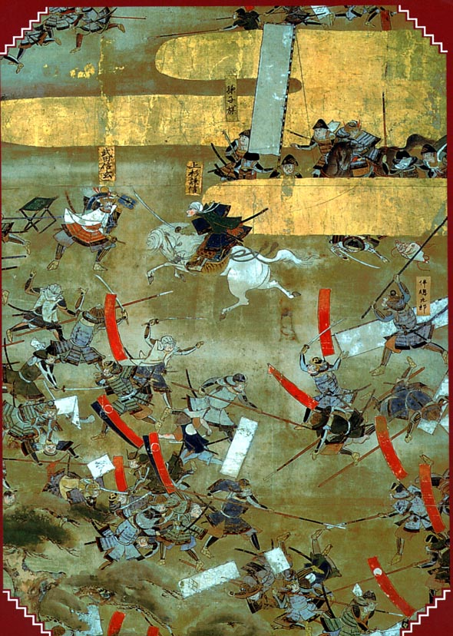
Fonte: Wikimedia Commons
Apesar de ninjas e samurais possuírem o mesmo código de conduta/honra, chamado Bushido, alguns shinobi não o obedeciam rigorosamente, sem se importar, muitas vezes, em alcançar seus objetivos por meio de métodos considerados covardes. Essas características, como veremos nesse instante, são cruciais para descrever o que se entende por código de conduta shinobi, apresentado no anime.
Em Naruto, não há samurais ou Bushido, mas mais de cem princípios e regras básicas são ensinadas ao jovem ninja inserido na Academia. Essas regras de conduta têm em comum o fato de impedirem que os ninjas ajam de forma irracional, selvagem e, principalmente, emocional. Assim, devem ser seguidas de acordo com a hierarquia de quem estiver dando as ordens para que as missões sejam bem-sucedidas.
Dificilmente encontraríamos esse tipo de código documentado por ninjas que existiram no mundo real, mas a existência de alguns desses registros, ou seja, a representação material deixada por ninjas do mundo real, deu origem à criação de representações visuais imateriais, como vimos no capítulo 1 que seria possível acontecer, fazendo surgir o universo fictício com suas próprias representações dessa mesma temática. Desse modo, foi possível comparar o que há de registro ou relato dentro do código de conduta que atuou sobre ninjas reais e o que atua no universo fictício de Masashi Kishimoto. Exemplificando, a expressão “código de conduta” apenas como expressão se trata de Primeiridade. Por Secundidade, compreendemos que não é um código de conduta qualquer, mas um código de conduta ninja. Já na terceira experiência, ou Terceiridade, observemos o que pode ocorrer quando os telespectadores de Naruto entram em contato com a situação a seguir.
Naruto, durante a batalha para defender um escoltado, tenta reverter a visão de Haku, que, com apenas dez anos de idade, vive exclusivamente para obedecer às ordens de Zabuza, mesmo que as faça contra a sua vontade, ou seja, ele obedece às ordens superiores. O protagonista, no entanto, se choca com essa ideia e questiona se Haku pensa que tudo se resume a lutar e matar até que somente um sobreviva, numa tentativa desesperada de mostrar-lhe que há outras formas de vencer alguém numa batalha. Haku, no entanto, parece demonstrar indiferença até que, depois de muita tensão, erra os pontos vitais de propósito para impedir que Sasuke e Naruto morram por meio dele. O personagem, no entanto, se sacrifica para salvar Zabuza quando Kakashi o atinge.
Com essa sequência de fatos compreendemos que apesar da infância conturbada, Haku tinha sentimentos, como qualquer outro ninja. Aqui se cria outra noção a respeito dos códigos. Embora pensássemos que os ninjas devessem cumprir as missões sem agir emotivamente porque assim prega seu código de conduta, entendemos que os shinobi também erram, sentem remorso de suas ações e constroem laços porque são, acima de tudo, humanos. Essa nova forma de representação se aplica, inclusive, aos nossos próprios códigos de conduta, que estão sempre em fase de adaptação aos diferentes contextos e situações. Por exemplo, por mais que uma instituição escolar pregue que professores não devem interferir nos problemas de seus alunos, muitos deles percebem o quão difícil é não criar laços afetivos a ponto de querer ajudá-los a passar por alguma situação. Ao apoiá-los, portanto, quebram a regra e criam uma nova representação para o código.
Dessa mesma forma, aqueles que assistem ao anime e entram em contato com o signo “código de conduta” carregam essa ressignificação para si ao compreenderem que, em situações específicas da vida, há regras que precisam ser quebradas em favor de um bem maior. Em outras palavras, algumas situações pedem que os sujeitos não contem a verdade, por exemplo, pois isso pode significar consequências sérias a outra pessoa ou grupo. Já em outras situações, o código deve atuar quando não representa dano, prejuízo e outras consequências ruins para alguém. A existência e propagação das regras de um código, portanto, são necessárias para estas situações, mas não necessariamente devem ser aplicadas em todos os sentidos e momentos da nossa vida.

2.3 A Academia e os níveis shinobi

A maior parte das escolas particulares e públicas brasileiras segue um modelo tradicional, portanto, a representação de ensino mais conhecido para nós é a que o professor detém todo o conhecimento que será repassado aos alunos. Esses conhecimentos são voltados às noções básicas da cultura científica, mantendo o foco em futuras aprovações dos alunos nos vestibulares e no Enem (Exame Nacional do Ensino Médio). As constantes avaliações são o principal método de avaliação que comprova se os conhecimentos foram adquiridos pelo aluno, assim, quem não atinge a nota mínima necessária na soma dessas avaliações, é reprovado e precisa refazer o ano. Diante do signo “escola”, no entanto, surge a Academia Ninja marcando uma ressignificação do termo.
A Academia, que também pode ser chamada de Escola Ninja, no anime Naruto, possui algumas características semelhantes a esse modelo, mas a principal diferença se dá justamente pelo contexto ninja. Essa escola consiste em um edifício de treinamento para todos os estudantes que querem se tornar shinobi, e o principal motivo de sua criação foi a necessidade militar do País do Fogo. Desse modo, antes de se tornarem Genins – primeira categoria ninja –, os estudantes devem se formar na Academia e conquistar uma bandana de identificação ninja.
Figura 2 – Sala de aula da Academia
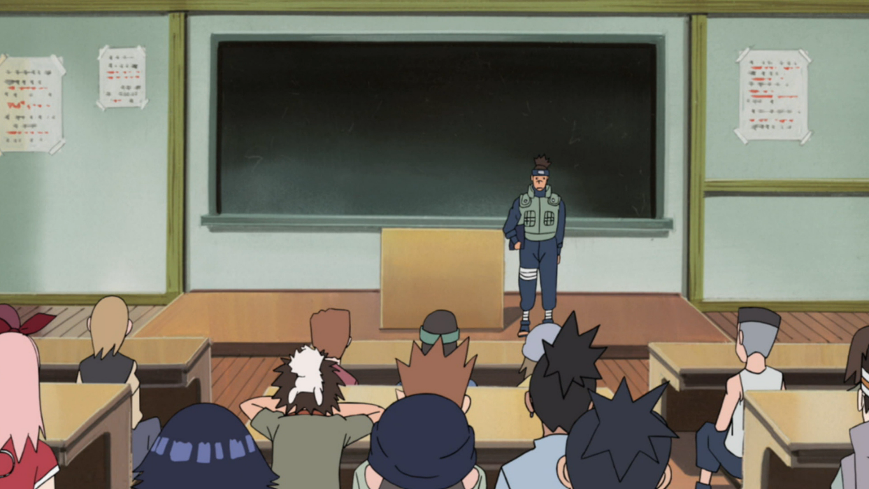
Fonte: Naruto Fanon - Fandom
O currículo oferecido aos estudantes possui duas grades obrigatórias. A primeira, chamada Grade Básica, compõe as mesmas matérias essenciais para o conhecimento básico de todos os alunos das escolas tradicionais, como, por exemplo, leitura e escrita, matemática, história, geografia e ciências. A segunda grade, conhecida como Grade Ninja, compõe matérias para a formação ninja, que podem ser separadas por classes, sendo elas; Taijutso, Ninjutso e Genjutso. Como complemento dessa última, há uma Grade Complementar, que dura dois anos e motiva o aperfeiçoamento das classes Taijutso e Ninjutso, além de um novo ramo que é adicionado aos alunos que possuem Kekkei Genkai, ou “habilidade que é passada geneticamente”, aprendo a desenvolvê-la.
Dentro da hierarquia, os estudantes da Academia de Konoha estão no nível mais baixo, por isso não podem executar missões. Assim que se formam, recebem uma bandana que os identifica como ninjas da Folha. Depois, são separados em grupos de três, cada um com um professor da classe Jonin que lhes aplicará um teste para se tornarem Genins, que significa “baixo ninja”.
Além dos Genins, há os Chunins, que pertence à categoria de “ninja médio”, Tokubetsu Jonin, ou “Jonin de elite”, os Caçadores Especiais ANBU (como mostra a figura 3), os Sannins Lendários e os Kages. Essa última classe é representada pelo líder máximo responsável por comandar todas as missões e cumprir com o dever de proteger sua aldeia.

Figura 3 – Caçadores ANBU
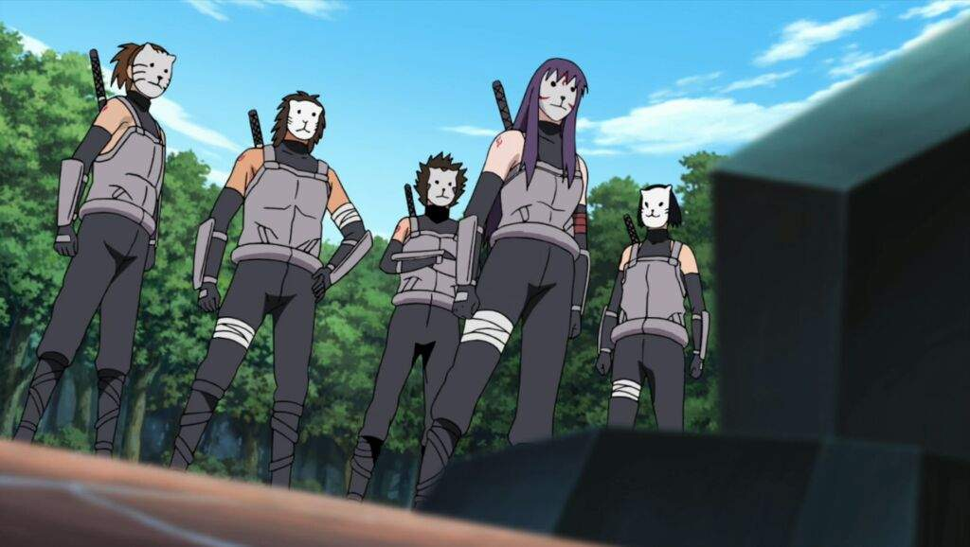
Fonte: Amino Apps
A divisão hierárquica de classes é o que separa um ninja inexperiente de um ninja que assume a postura máxima de defesa e administração da Aldeia. O processo de construção dos shinobi, como vimos, começa na Academia, marcando a ressignificação do signo “escola” quando o trazemos para nosso mundo. No caso das escolas tradicionais, por exemplo, a gestão escolar é geralmente composta por um(a) diretor(a) e um(a) coordenador(a) pedagógico(a). Os funcionários podem se dividir em docentes que atuam segundo sua área de formação, secretários que desempenham funções mais burocráticas, um porteiro que fiscaliza a entrada dos alunos, um zelador que zela pelo patrimônio da escola, entre outros. Além disso, o ensino é voltado aos conhecimentos teóricos e práticos específicos das funções que os indivíduos poderão exercer no mundo. Já a escola criada no anime promove a formação de ninjas que adquirem títulos marcando uma hierarquia de funcionamento no universo shinobi. Os professores, diferentemente do signo que conhecemos, não são responsáveis somente pelo ensino de técnicas ninjas, como se espera. Eles também são designados para completarem missões shinobi. Desse modo, o signo “escola” foi capaz de gerar outros signos (a exemplo do professor) e assumir um significado diferente, ou seja, outro objeto, quando incluído na temática ninja. São os fatores internos aos dois mundos e, portanto, Secundidade, que podemos concluir com base nessa observação.
Ao passarmos por uma terceira experiência, podemos concluir que uma possível contribuição que a Academia Ninja pode trazer a qualquer um que entre em contato com esse signo é a visão de aproximação entre conhecimentos adquiridos na escola e aqueles que são usados na vida cotidiana dos sujeitos. Muito se fala sobre a dificuldade das escolas brasileiras de se desvincularem do ensino voltado apenas aos vestibulares, sendo encarado como puramente teórico, pouco prático e distante da realidade cotidiana das pessoas. No caso do anime, além de o ensino ser voltado às missões ninjas, as habilidades individuais de cada um entram na grade curricular para que adquiram aperfeiçoamento, o que não ocorre efetivamente nas escolas do nosso mundo. As habilidades individuais são substituídas por padrões impostos socialmente, o que anula diversas criações de signos. Pode-se, inclusive, considerar uma sutil crítica nessa comparação.
O próximo signo que será analisado possui uma característica parecida, pois anula quaisquer especificidades relacionadas aos conhecimentos adquiridos pelos alunos.

2.4 Os exames

Ao pensarmos rapidamente no signo “exame”, a primeira sensação pode parecer negativa e até neutra, tendo em vista que não se usa esse termo em situações muito empolgantes. Ao compreendermos, num segundo momento, que o signo se trata da observação minuciosa de algo, passamos a relacionar esse signo aos sentidos existentes sobre ele (um exame médico, um exame escolar). Dito que a Academia promove o desenvolvimento de técnicas, passemos a entendê-las neste contexto.
Enquanto nossas escolas tradicionais promovem o conhecimento teórico do aluno, entre outras habilidades e competência, a Escola Ninja promove o desenvolvimento e aperfeiçoamento de três tipos de técnicas, sendo elas: Taijutso, que significa “arte física”, Genjutso, que significa “técnica de ilusão” e Ninjutso, que se refere a qualquer técnica que exige manipulação de chakra de maneira específica para resultar na efetivação de um jutso.
Para provarem que são shinobis, os alunos da Academia de Konohagakure devem provar que dominam a Técnica de Transformação (ou clonagem) do tipo Ninjutso, caracterizando o primeiro exame ninja da série. Aqueles que passam nesse exame recebem uma bandana, contendo um símbolo de identificação da Aldeia da Folha.
Figura 4 – Bandana da Aldeia da Folha
Fonte: Ei Nerd.
O próximo exame pelo qual os ninjas da Aldeia da Folha deveriam ser aprovados era elaborado pelo professor de cada equipe, seguindo seus próprios critérios. No caso de Kakashi, seus alunos só poderiam se tornar Genins caso retirassem guizos de seu bolso.
O último exame que a série apresenta talvez fosse o mais decisivo sobre qual caminho cada ninja iria tomar, chamado Exame Chunin. Esse teste consiste em três etapas, sendo a primeira uma prova escrita extremamente difícil, contendo questões de decodificação e outros elementos próprios do contexto shinobi.
Ibiki foi o aplicador da prova da primeira etapa, e as perguntas do exame tinham a intenção de fazer os shinobi provarem sua habilidade de rastrear inteligente e furtivamente uma informação estratégica sob circunstâncias adversas. Além disso, Ibiki queria testá-los não só individualmente, mas como equipe, ver como funcionam como parte dela. Isso explica a nota não ter sido uma avaliação individual, pois qualquer ação tomada pelos shinobi afetaria seu grupo. O avaliador explica mais detalhadamente o objetivo de seus métodos fazendo uma comparação com o que os ninjas precisam lidar frequentemente. Assim, os que tomaram imenso cuidado para obter as respostas dos poucos que sabiam respondê-las, e os que escolheram permanecer para responder a décima pergunta, provaram ser capazes de prosseguir com o caminho shinobi e, portanto, partir para a próxima etapa.
Supervisionada por Anko, a segunda etapa consiste no cumprimento de uma missão em que as equipes não só deverão provar suas habilidades de sobrevivência como também deverão lutar entre si para conquistarem o pergaminho que outra equipe, com um pergaminho diferente, possui. A equipe que sobreviver e possuir os dois pergaminhos, o Pergaminho do Céu e o Pergaminho da Terra, deverá chegar à torre central dentro de cinco dias para então abrir o pergaminho. Nesse contexto da etapa, está em análise o instinto ninja de sobrevivência sem qualquer ajuda externa e também o cumprimento da missão e todas as suas regras, como a imposição de não poder olhar o conteúdo dos pergaminhos antes de chegarem ao local definido por Anko.
A terceira e última etapa, já com um número menor de concorrentes após uma inesperada prova preliminar, é um torneio de batalha. Os pares dos competidores da primeira luta são selecionados por meio de um sorteio. Assim, conforme haverá um derrotado e um ganhador, as próximas lutas ocorrerão entre os vencedores até que haja somente um ganhador do torneio. Porém, diferente do que imaginamos num primeiro momento, não necessariamente apenas um competidor irá se tornar Chunin. Mesmo que tenha sido derrotado na primeira rodada, o ninja poderá conquistar esse título.
Na batalha de Shikamaru contra Temari, por exemplo, Shikamaru desistiu da luta por ter usado quase todo seu chakra. Os juízes discutem que sua estratégia, caso estivesse liderando um esquadrão, teria obtido sucesso. Asuna, seu professor, explica que Shikamaru não tem um instinto assassino, o que significa que jamais deixa suas emoções anuviarem seu julgamento. Ele nunca se desespera, apenas avalia calmamente sua situação tática e determina o curso mais sábio da ação. Assim, ele também tem a sabedoria para recuar se sua posição estiver insustentável, o que impediria, por exemplo, de fazer sua equipe inteira ser eliminada numa missão. Shikamaru foi o único aprovado para ser Chunin nessa prova.
Dentro desse contexto e conforme a explicação do Hokage, qualquer pessoa compreende que há um método de avaliação justo, com objetivos bem definidos e diferente de quaisquer outros métodos de avaliação aplicados em nossa vida. Em um exame de grande importância como é o caso do Enem, por exemplo, nenhum professor irá avaliar a habilidade do aluno dessa forma para então aprová-lo ou reprová-lo. A aprovação ou não de um aluno ocorre por meio da pontuação adquirida e conforme cada instituição de ensino superior impõe que seja a pontuação mínima aceita. Assim, a pontuação da prova objetiva depende dos acertos e erros em cada questão. Já na parte da redação, a pontuação é adquirida conforme a obediência a critérios bem definidos por meio do desenvolvimento escrito de um tema.
Essas comparações se tornam constantes no nosso trabalho porque alguns contrastes entre a realidade e o mundo shinobi de Naruto fazem com que signos do nosso dia a dia, como é o caso dos exames, passam a ser ressignificados. Desse modo, o que entendemos primeiramente sobre algo atua e representa algo diferente quando inserido no contexto ninja. Ao entrarmos em contato com esse signo já ressignificado, portanto, criamos outros signos. Isso ocorre porque é possível, por meio da Terceiridade, compreendermos que os exames nas escolas talvez devessem atuar de maneira diferente. Diversas habilidades, assim como ocorre durante a aprendizagem dos conhecimentos teóricos, são ignoradas pelos professores que tendem a avaliar os alunos conforme sua capacidade de memorização dos conteúdos apresentados em sala de aula. Ao propormos uma nova forma de avaliação, que não se resume a uma prova escrita e de reprodução de conhecimentos memorizados, queremos destacar as especificidades de cada indivíduo e avaliá-los segundo as demonstrações de suas habilidades. Essa, por fim, é uma experiência que pode ocorrer quando nos deparamos com o signo “exames”.

2.5 O mapa geográfico, a política e os tratados de aliança

É claro que uma representação visual da região de Naruto não poderia faltar, afinal, foi dito anteriormente que existem outras regiões além de Konohagarure (ou Konoha, de forma abreviada). Aliás, o mapa geográfico criado por Masashi Kishimoto é o que dá sentido à existência da política e dos tratados de aliança shinobi desse mundo fictício.
Primeiramente, é necessário entender que há duas histórias no anime, sendo uma principal e uma secundária. Na principal, o foco está somente nos Cinco Grande Países Shinobi, sendo eles o País da Terra, o País do Relâmpago, o País da Água, o País do Vento e o País do Fogo. Os nomes são simbólicos porque foram escolhidos segundo a natureza de chakra de cada região governada individualmente por um senhor feudal, também chamado de daimyō. Além desses, há países menores, como é o caso do País dos Ursos, que fazem parte da história principal.
Cada país das Cinco Grandes Nações Shinobi possui uma aldeia shinobi. O País do Fogo tem a Aldeia da Folha (Konohagakure), o País da Água tem a Aldeia da Névoa, o País do Relâmpago tem a Aldeia da Nuvem, o País da Terra tem a Aldeia da Pedra e o País do Vento tem a Aldeia da Areia. Cada aldeia shinobi é representada por um símbolo, como pode ser visto na figura a seguir:
Figura 5 – Geografia de Naruto
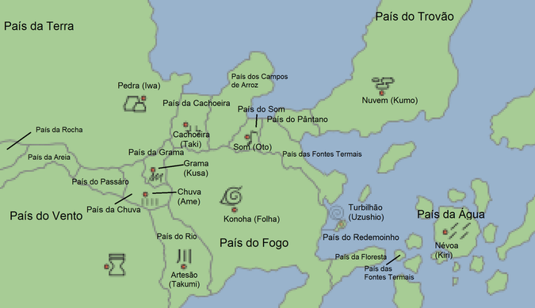
Fonte: The Naruto RPG
Os símbolos, como vimos no capítulo um, designam um tipo de signo segundo o fundamento de lei, isto é, pela convenção ou representação convencionada culturalmente. Aqui, eles representam as aldeias, o que explica, por exemplo, haverem os mesmos símbolos de cada região nas bandanas usadas pelos ninjas de cada Aldeia. Zabuza Momochi, por exemplo, foi reconhecido por Kakashi como o ninja da Névoa por causa de sua bandana. O mesmo ocorreu para Zabuza, que reconheceu Kakashi como o “ninja da Folha” por causa de sua bandana contendo o símbolo da Aldeia, conforme a figura a seguir:
Figura 6 – Zabuza vs Kakashi
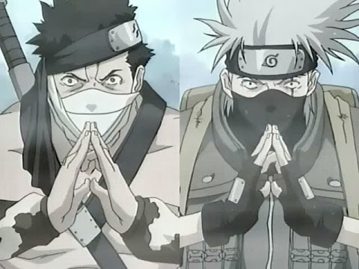
Fonte: YouTube
Além de símbolos, alguns desses signos também possuem caráter de índices. É válido ressaltar que muitos signos visuais podem incorporar atributos de mais de uma categoria. No caso do símbolo da Aldeia da Folha, conforme a Figura 6, mostrada anteriormente, há uma grande semelhança com a figura de uma folha, possuindo um espiral unido por um triângulo voltado para baixo. O mesmo ocorre com o símbolo da Aldeia da Pedra, que possui uma figura semelhante a duas pedras:
Figura 7 – Akatsuchi, da Aldeia da Pedra
Fonte: Things to Naruto Ultimate Ninja Storm Generation
No caso das bandanas, a representatividade é tão forte que esses signos são materializados nos eventos de anime, podendo ser vendidas à comunidade fã de Naruto. Há uma grande variedade de bandanas contendo os símbolos de várias regiões do anime, podendo ser escolhidas pelo consumidor de acordo com sua preferência pelos elementos, personagens favoritos e até pela carga simbólica que o ícone apresenta. Esses itens configuram a ressignificação dos ícones, que passam a ser percebidos como caracteres usados pelos fãs do anime e com intenções próprias.
Quanto à história secundária, há Quatro Países Lendários que formam uma União Shinobi Suprema, sendo governados também por um daimyō, as Sete Nações Shinobi (que formam os sete países secundários da série), governadas por um imperador, e as Pequenas Nações Shinobi, localizadas no oeste do mundo. O Mapa-múndi de Naruto, que inclui as Cinco Grandes Nações é representado da forma como vemos na Figura 8:
Figura 8 – O Mapa-múndi de Naruto
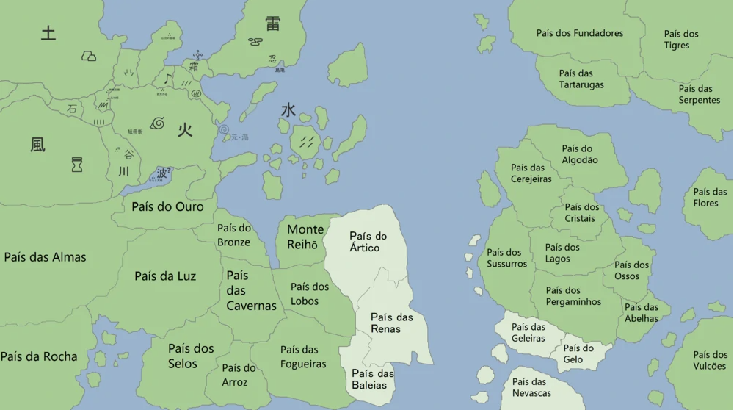
Fonte: Naruto Fandom
No que se refere à política, há a presença de senhores feudais que detêm a liderança do país, mesmo que não possam interferir diretamente nas ações respectivas de um Hokage. São eles, no entanto, que organizam a força militar do país, formada pelos ninjas da aldeia. Os daimyōs também têm a possibilidade de realizarem acordos entre as nações. No País da Luz, por exemplo, o daimyō criou um acordo internacional entre Os Cinco Grandes Países Shinobi, as Sete Nações Shinobi e os Quatro Países Lendários, propondo que cada país lide com seus próprios conflitos.
As Vilas também têm seus próprios acordos, como o tratado de paz entre a Aldeia da Areia e a Aldeia da Folha, assinado pelos daimyōs do País do Fogo e do País da Areia. As relações entre elas se mantêm à medida que as Vilas buscam oferecer total apoio quando há infiltrações inimigas, por exemplo. Tratados de maior importância envolveram todas as Cinco Grandes Nações. O que vale registrar, todavia, é que há países aliados e inimigos, como também há no mundo real.
O que diferencia as relações dos países do nosso mundo das que ocorrem no anime é que o poderio do universo fictício está nas mãos de ninjas, organizados em Aldeias Ocultas de cada região e equilibrando o poder. Relações inimigas também podem ser geradas em razão da conquista por poder, mas o principal foco do anime são nas relações conflituosas entre os próprios shinobi.
Esse fato também ganha um gigantesco poder representativo quando comparado às ambições humanas. Mesmo que a busca por poder seja algo real entre diversos líderes surgidos na história, nada pode ser feito fora do que é humanamente possível. Orochimaru quis o título de “ser supremo”, mas para isso causava dor às pessoas por meio de experimentos envolvendo kinjutso, que são técnicas proibidas no mundo ninja.
O contato com essas questões no anime pode provocar diferentes reflexões. A terceira experiência nos faz compreender, por exemplo, a necessidade de criação dos tratados entre os países. No caso das relações de conflito ou de amizade, o anime nos passa a ideia de que precisamos dialogar constantemente para tirar as outras pessoas da escuridão. É algo que também está dentro das discussões diárias em nosso mundo, sobretudo, dentro das instituições de educação. Nosso objetivo, portanto, é evitar situações extremas, promover as relações de amizade, de respeito e companheirismo na sociedade.

2.6 As representações dos clãs, das aldeias e dos líderes

Quando queremos nos remeter a alguma família, geralmente usamos o signo do sobrenome. Há pessoas de mesma linhagem e parentesco, no entanto, que se juntam formando uma espécie de tribo, a qual atribui-se o nome de clã. A presença dos brasões são características muito marcantes dos clãs de Naruto, com a grande diferença de que essas tribos são formadas por ninjas de mesma linhagem que formam uma unidade básica de uma aldeia shinobi. Além disso, compartilham um mesmo Kekkei Genkai, que significa “uma técnica limitada a herança sanguínea”, e outras técnicas secretas. Sendo assim, assumimos que há ressignificação dos brasões e das heranças genéticas quando inseridos neste contexto. A exemplo de símbolos dos clãs do anime, observemos a figura 9, a seguir:
Figura 9 – Símbolo do Clã Uchiha e Clã Senju
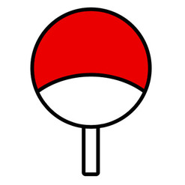
Fonte: Mundo Shinobi
No símbolo do Clã Uchiha, mais especificamente, notamos como elementos mais chamativos a cor vermelha e a cor branca. A figura, se a assumirmos como um ícone, veremos que possui a leve semelhança de um leque, como na imagem a seguir:
Figura 10 – Leque japonês
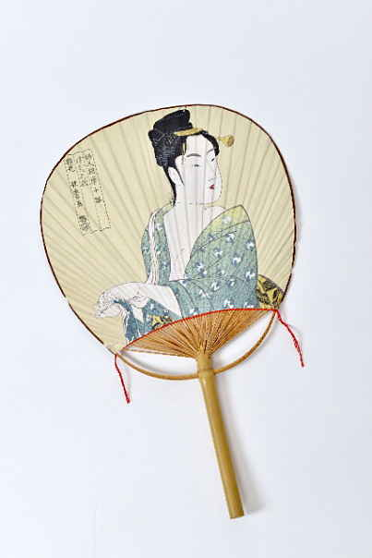
Fonte: Coisas do Japão
A cor vermelha, se a assumirmos como um pensamento gerado na Primeiridade, traz a sensação de calor, que nos remete diretamente ao fogo. Já a parte branca traz a sensação de sutileza, e estando presa a uma espécie de haste, nos propõe a ideia do leque. A junção dos três elementos, conforme as explicações de Santaella, formam o que Peirce descreveu como ícone, trazendo a totalidade de sentido do que o símbolo representa ao clã, uma vez que sua especialidade é o domínio do Katon, que significa fogo. Assim, o leque representa o domínio do fogo, que é comprovado pela forma circular e não dispersa, isto é, um fogo controlado a partir do aumento da temperatura do chakra.
Figura 11 – Katon Goukakyuu no Jutsu
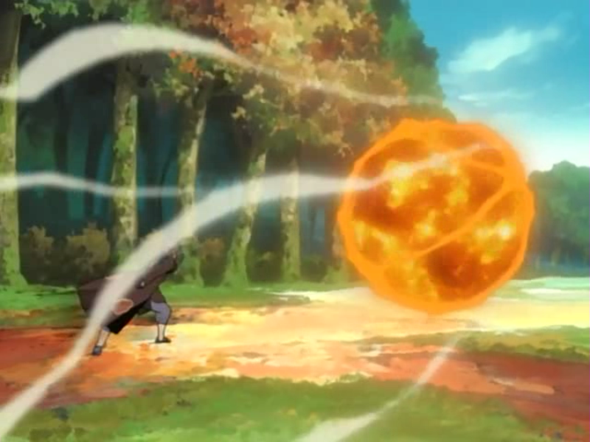
Fonte: Fandom
Quanto ao símbolo do Clã Senju, podemos notar que há semelhança entre ele e um objeto de ritual budista e hinduísta, chamado vajra, se o considerarmos como um ícone. O objeto representa simbolicamente a indestrutibilidade e força tal qual é a de um diamante, podendo ser comparada à força desse clã. Os Senju foram considerados os mais fortes, temidos e respeitados acima de todos os clãs antes da fundação das vilas, dando o sentido construído pelo ícone, e são possuidores do Kekkei Genkai Liberação de Madeira, também chamado de “Estilo Madeira”.
Figura 12 – Vajra
Fonte: Dharma Craft
Como acabamos de ver nesses dois exemplos, a partir desses símbolos, ícones e características dos Kekkei Genkai, os sentidos são criados sobre o tamanho do poder e habilidades de cada clã, assim como as relações de parentesco que cada ninja apresenta. Algumas outras relações, sejam elas de amizade ou inimizade, vão surgindo a partir do nosso encontro com as cenas que contam histórias do passado, incluindo durante as guerras ninjas.
Uma outra forma de representação notória no anime são as semelhanças entre as características das aldeias e seus respectivos nomes. A Aldeia da Areia, por exemplo, não somente é construída no meio do deserto como também é inteiramente construída de areia (Observe a figura 13). O elemento vento e o uso da areia também fazem parte dos jutsos de vários ninjas dessa Aldeia. Essas mesmas características ocorrem com a Aldeia da Folha, Aldeia da Nuvem, Alveia da Névoa e Aldeia da Pedra, conforme vemos nas figuras 14, 15, 16 e 17:
Figura 13 – Aldeia da Areia
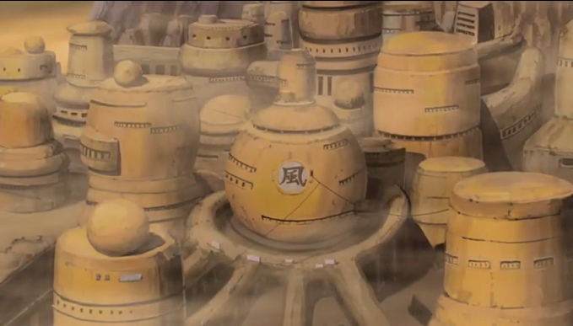
Fonte: Pinterest
Figura 14 – Yamato, jutso de desefa
Fonte: Spirit Fanfics e Histórias
Figura 15 – Aldeia da Nuvem
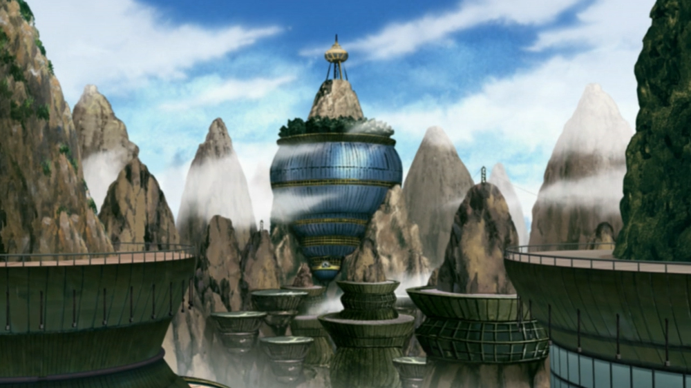
Fonte: Fandom
Figura 16 – Aldeia da Névoa
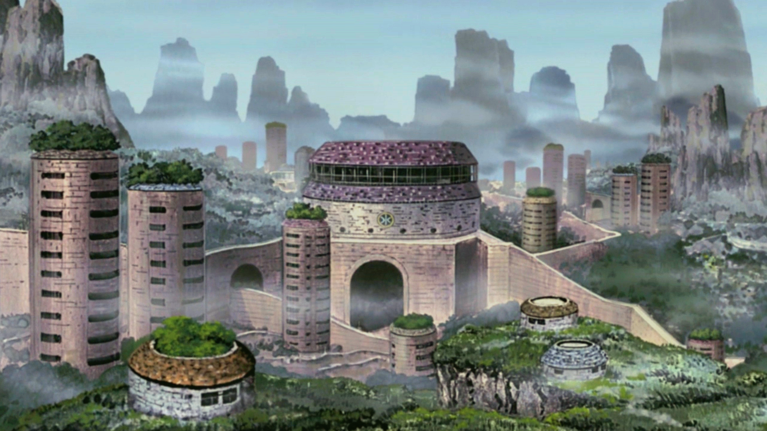
Fonte: Fandom
Figura 17 – Aldeia da Pedra
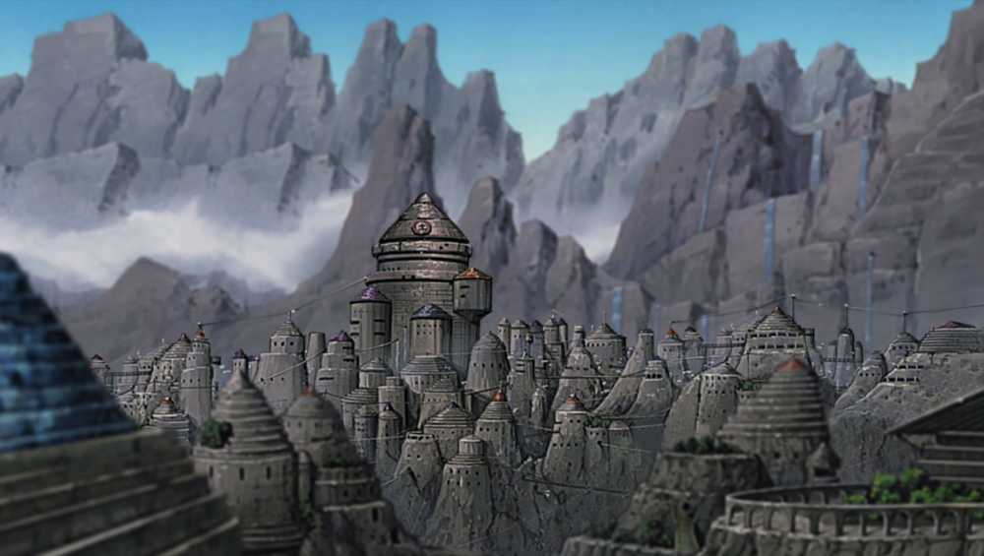
Fonte: Fandom
É importante considerar que a estratégia de correlacionar nomes, elementos e jutsos favorece o nosso entendimento da simbologia que cada região possui, tendo em vista que os Cinco Países possuem características muito distintas, assim como o treinamento ninja e desenvolvimento dos jutsos de cada aldeia. Em outras palavras, os shinobi podem desenvolver suas habilidades utilizando o que há de mais abundante em seu território. Esse fator também contribui para que o telespectador se lembre mais facilmente a qual Aldeia um ninja pertence, por exemplo, só de observar suas técnicas usadas em batalha.
Assim como os clãs e as aldeias, os líderes delas, ou Kages, são representados no anime por meio de um signo. Para nós, é comum encontrarmos quadros com o retrato do presidente do país, assumindo que essa é a forma de se representar um líder da nação. Também podem haver estátuas de pessoas que fizeram história, entre outras formas de representação. Para um líder do mundo shinobi, a forma mais comum de se perpetuar a história de um ninja é esculpindo seu rosto numa pedra, como pode ser visto nas figuras 18 e 19. Outras estátuas costumam representar acontecimentos importantes no mundo ninja, tal como o Vale do Fim (Figura 20).
Figura 18 – Monumento Hokage
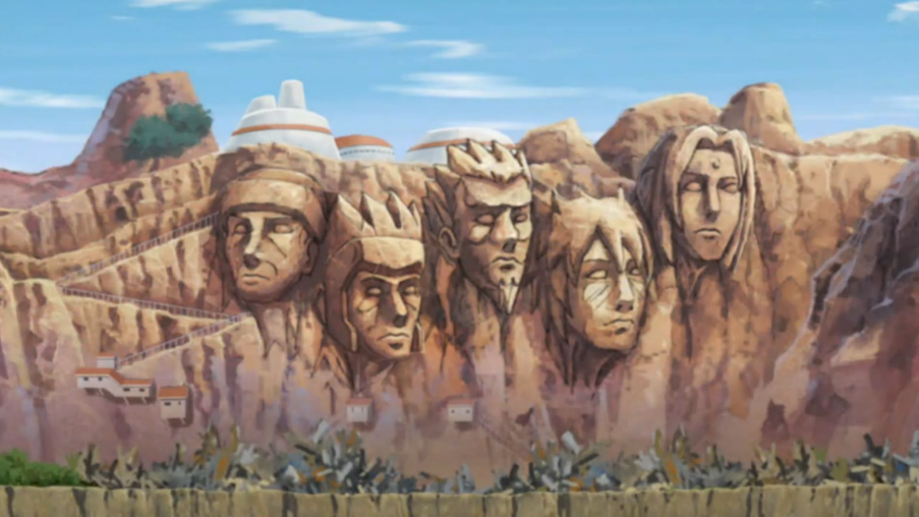
Fonte: Wiki Naruto
Figura 19 – Os Quatro Kazekages
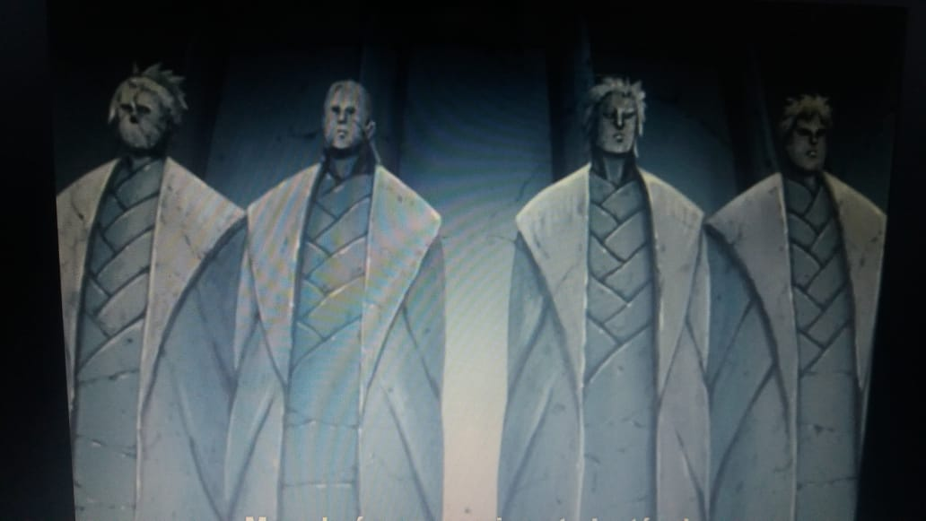
Fonte: Netflix
Figura 20 – O Vale do Fim
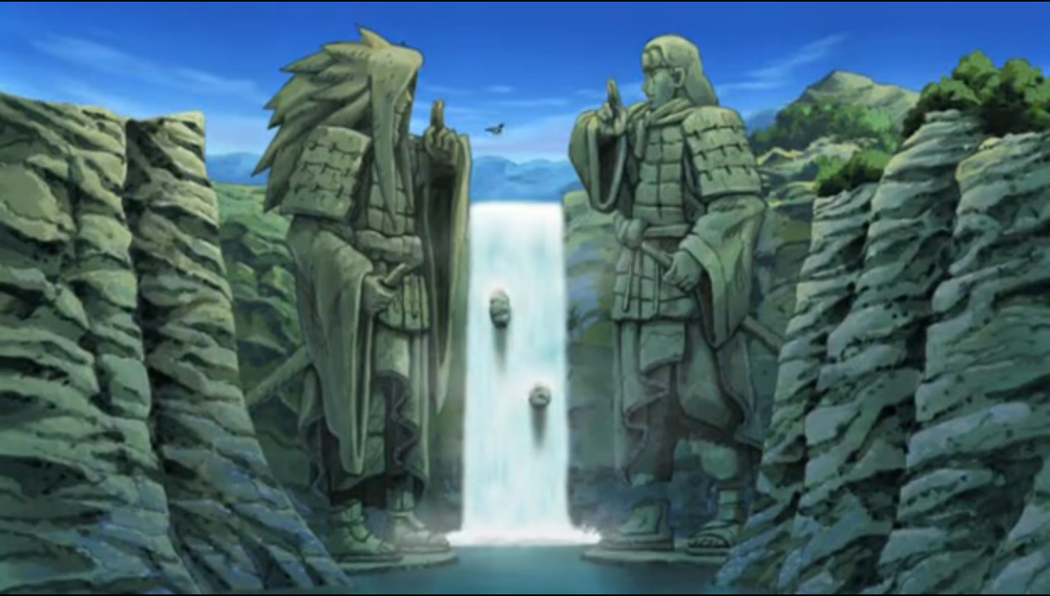
Fonte: Pinterest
É possível acrescentar que as cenas passadas nesse tipo de cenário provocam explicações feitas pelos próprios personagens em várias situações, incluindo durante a batalha. Isso é o que nos proporciona compreender os sentidos simbólicos de quem foram os ninjas esculpidos, quais suas contribuições para a história e para a construção de relações entre os shinobi, assim como a delimitação dos espaços e aldeias, com suas representações únicas de seus contextos.
Cabe concluir que esses signos importam no sentido de fazerem surgir elementos e, portanto, signos materiais em nosso mundo, como o caso de camisetas estampadas com os símbolos referentes aos clãs, aos personagens principais, às aldeias e aos líderes. O olhar sobre esses símbolos e signos cede espaço a uma Terceiridade, atravessada pela interpretação de que quem os utiliza são fãs de Naruto. Além disso, é possível que os sujeitos criem novas formas de representar e reconhecer um grupo, seus líderes e os locais de origem de outros povos. O uso de símbolos como é o caso de bandeiras, por exemplo, determina a região de uma pessoa ou grupo e assim pode ser usada nos meios digitais (em jogos, redes sociais etc.), nas vestimentas e em outros objetos. A partir destes, elementos ainda mais específicos podem fazer parte deste universo sígnico, como é o caso do animal jumento ser considerado o símbolo do Nordeste, o pequizeiro ser a árvore símbolo de Goiás, entre outros.

2.7 Os sentimentos do mundo ninja e seus contextos

Mesmo no mundo ninja, há aqueles que seguem um caminho muito diferente do que os princípios de conduta pregam. Orochimaru, por exemplo, possuía um incessante desejo de aprender todas as técnicas ninja, mas para realizá-lo, precisou convencer outras pessoas, incluindo seus subordinados e o próprio senhor feudal do País dos Campos de Arroz de que suas ações eram necessárias. Ninjas como Kimimaru, ajudam Orochimaru por devoção, uma vez que ele os salvou de alguma situação. Suas intenções ao salvá-los, no entanto, era para que pudessem servi-lo cegamente.
Gaara, mesmo tendo se tornado um Kazekage da Aldeia da Areia, apenas mudou sua visão de mundo quando batalhou contra Naruto. Os dois ninjas têm algo em comum, pois possuem monstros portadores de uma quantidade enorme de chakra selados dentro de seus corpos. Essas criaturas significaram grande ameaça às suas respectivas aldeias, como foi o caso da Raposa de Nove Caudas, selada em Naruto, ainda bebê. Por estarem seladas no corpo do jinchuriki, que é quem recebe a criatura em seu corpo, esses ninjas podem usufruir de seu inesgotável poder e obter uma quantidade de chakra enorme o bastante para utilizarem técnicas muito avançadas. Por causa dessa característica, os jinchuriki geralmente são temidos por todos de sua aldeia, sofrendo preconceitos e até ameaças e, por isso, crescem solitários. Gaara, porém, assume uma nova representação, e portanto, ressignificação do amor. Para o personagem, o único amor que deveria cultivar seria o amor próprio, que pode ser confirmada pela criação de um kanji em sua testa, a partir de sua areia, com o significado “amor”.
Figura 21 – Kanji da palavra “amor” na testa de Gaara
Fonte: Critical Hits
Apesar de haver um paralelo entre o personagem e Naruto, que também cresceu sendo desprezado por todos, o protagonista foi influenciado de outra forma. Seu maior sonho era se tornar um grande Hokage, para que assim pudesse conquistar o respeito de todos e destruir a visão de que ele era um monstro. O que o proporcionou essa visão, segundo a percepção do próprio personagem, foi a presença de seu professor Iruka, que sempre torceu para o crescimento de Naruto como ninja, além de tê-lo protegido algumas vezes. Iruka valorizava e acreditava em Naruto, apesar de suas constantes travessuras e brincadeiras para chamar a atenção que ele tanto queria. Sua inclusão no Time 7, ou Equipe Kakashi, também o fizeram criar vínculos com seus parceiros. Isso, no entanto não aconteceu com Gaara, que não se permitiu criar vínculos emocionais com outras pessoas.
Na batalha entre os dois jinchuriki, durante a invasão de Orochimaru na terceira etapa do Exame Chunin, Naruto dedica-se a proteger seus amigos, usando seu poder para protegê-los do monstruoso ataque de Gaara. No fim da batalha, com a vitória de Naruto, Gaara finalmente compreendeu o que motivava as pessoas a lutarem pelos outros, algo que ele não entendia antes. Ambos compartilhavam da mesma dor, mas Naruto nunca perdeu sua ambição por ser reconhecido, o que acabou fazendo seu oponente dar um novo sentido à sua existência. Mais tarde, Gaara se tornou o Kazekage da Areia, usando sua areia para proteger o povo de sua vila.
Sob a nossa perspectiva, notamos que alguns conceitos, visões e significados puderam assumir novas representações quando Naruto proporcionou diálogos e discussões, mesmo no meio da batalha. Essas discussões reestruturam, criam outros sentidos e, portanto, criam novos signos dentro do anime. Isso, no entanto, pode ocorrer também com aqueles que assistem à série. Ao se depararem com as reflexões propostas pelo protagonista, por exemplo, os telespectadores podem passar a conduzir suas ações de forma diferente, sob uma nova perspectiva e criar, assim, outros signos.
Sem esses efeitos causados pelas cenas que intentam causar sensações, as competições e demais batalhas focariam apenas nas habilidades físicas e técnicas individuais dos shinobi, trazendo mais ação às cenas. O intuito, todavia, vai muito além das lutas, causando efeitos de sentido sobre as histórias, os personagens e as novas visões que assumem em determinado percurso, sejam elas positivas ou negativas, mas mutáveis, acima de tudo (e isso oportuna a existência de mais ressignificações).

2.8 Das técnicas ao aperfeiçoamento

Inúmeros podem ser os jutsos existentes no anime, porque dependem das características individuais de cada shinobi, assim como da sua habilidade de manipulação do chakra. Nos ocuparemos de descrever algumas dessas habilidades para que sua representatividade seja percebida no contexto do anime, assim como temos feito em todo o trabalho, por meio de experiências secundárias (distintivas) e mais próximas da categoria dicente.
Como sabemos, algumas habilidades podem ser herdadas, outras, podem ser aprendidas, mas ambas precisam passar por um duro treinamento para que sejam desenvolvidas da maneira mais eficiente possível. O treinamento, além de ajudar a desenvolver uma técnica, promove maior controle do chakra, evitando possíveis desperdícios e usos desnecessários de uma grande quantidade de chakra para produzir uma técnica simples.
Os jutsos básicos são ensinados ainda na Academia da Aldeia de Konoha, como, por exemplo, o Jutso de Clonagem, que será executado quando forem feitos os três selos manuais (carneiro – cobra – tigre), conforme a figura 22, e o Jutso de Transformação sendo executado pelos selos manuais (cão – javali – bode), como pode ser visto na figura 23.
Figura 22- Selos manuais da Técnica de Clonagem
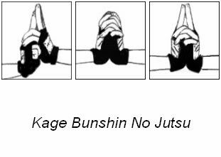
Fonte: Fandom
Figura 23 – Jutso de Tranformação
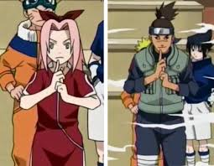
Fonte: Google Sites
Outro jutso básico é o Jutso de Substituição, um dos mais usados nas cenas de batalha. Ele consiste na execução dos cinco selos manuais (carneiro – javali – boi – cão – cobra) e permite ao usuário que estiver em perigo substituir seu corpo por madeira, como na figura a seguir, ou qualquer outra coisa, de modo que não seja atingido pelo ataque do oponente. Enquanto ele o efetiva, no entanto, pode esconder-se e planejar alguma estratégia para contra-atacar seu inimigo.
Figura 24 – Jutso de Substituição
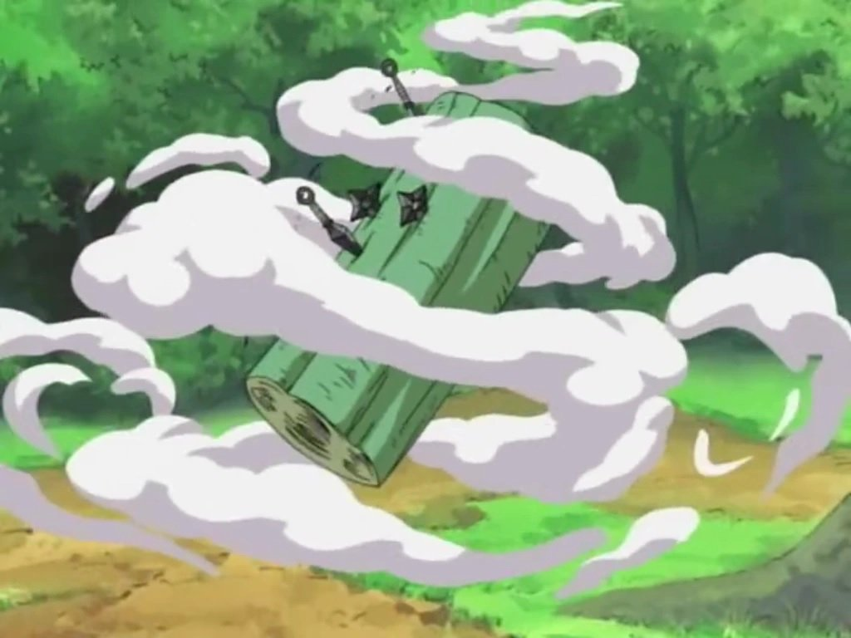
Fonte: Critical Hits
Vários outros jutsos mais avançados só podem ser ensinados por ninjas mais experientes. O Chidori, que é uma técnica de Rank C desenvolvida por Kakashi, foi ensinada por ele ao seu aluno Sasuke Uchiha. A técnica melhorada do Chidori pertence ao Rank S e é conhecida como Golpe de Mil Pássaros ou Corte Relâmpago. Ganhou esses dois nomes porque Kakashi, uma vez, cortou um relâmpago ao meio antes que ele chegasse ao chão, e o barulho feito pela concentração de chakra remete ao som de dez mil pássaros (esse é um exemplo de índice, pois o som é um elemento que remete à presença das aves).
Mais tarde, já nas mãos de Orochimaru, Sasuke também desenvolve o Chidori em formas ainda mais avançadas. A técnica original canaliza uma grande quantidade de crakra visível na palma da mão do usuário, assemelhando-se a vários raios, como pode ser visto na figura 25. Quando lançada no oponente, a alta quantidade de energia elétrica pode ocasionar ferimentos graves. Em Naruto Shippuden, Sasuke domina todos os princípios de manipulação do relâmpago e transmite seu Chidori às armas que utiliza, como uma espada ou shuriken.
Figura 25 – Chidori
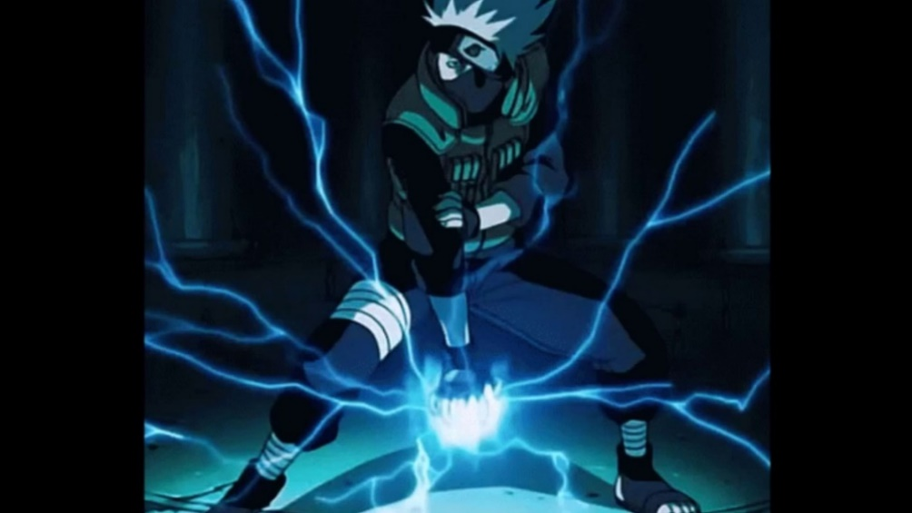
Fonte: YouTube
Há também um tipo de jutso que permite o transporte de animais extremamente poderosos e até pessoas que se encontram distantes até o local da invocação. Para realizar a chamada Técnica de Invocação, é preciso assinar um contrato usando o próprio sangue do contratante com uma espécie de animal, como Naruto o fez com o sapo chefe do Monte Myōboku. O contrato possui a forma de um pergaminho e precisa ser assinado com o nome e a digital do shinobi, sendo válido até após a sua morte. Para invocar um dos animais, é preciso oferecer uma pequena doação do sangue da mão que assinou o contrato, concentrar o chakra seguindo algumas posições de mão e inseri-la no local que deseja invocá-lo.
Figura 26 – Invocação de três espécies
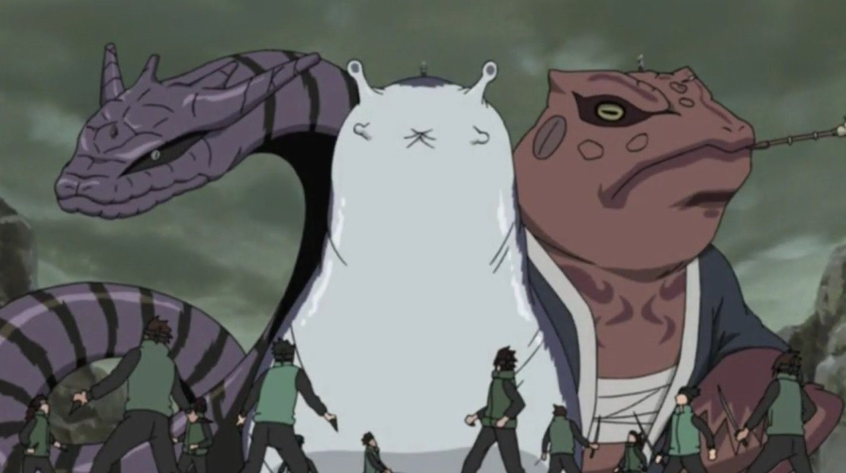
Fonte: Critical Hits
Quanto aos Kekkei Genkai, cujas habilidades são únicas ao clã ou sujeito que as possui, permite aos usuários executarem técnicas das mais variadas formas. As técnicas oculares, por exemplo, podem ser ativadas sem o uso de selos de mão, usados na maioria dos ninjutsos e genjutsos. Outras habilidades podem envolver velocidade, magnetismo, madeira, lava, gelo, cristal, entre outros e também depende do tipo de elemento abundante de cada região.
Ao efetivarmos um contato com essas técnicas presentes no anime, é possível que pensemos sobre esse signo em nossos contextos. Falarmos de técnicas e habilidades pessoais, por exemplo, pode fazer com que criemos noções sobre o desenvolvimento dessas características nos alunos. A ideia de que habilidades podem ser aperfeiçoadas no anime também traz à tona um fato sobre as escolas de nosso país. Muitas não conseguem sequer promover o aperfeiçoamento de certas habilidades e competências nos educandos, contribuindo para que esses sujeitos cometam diversas inadequações cobradas diariamente. Essa conclusão, portanto, faz parte de uma Terceira experiência que enfatiza a distância entre a escola e a realidade e levanta uma questão crítica sobre o ensino.

2.9 As proibições

No mundo, sem se considerar os contextos, há diversas proibições discutidas por nossos códigos, mas nunca envolvendo nossas habilidades individuais. A seguir, faremos a discussão do signo “proibições” por meio da segunda categoria apresentada por Peirce, a dicente, cujas expressões de ideias são passíveis do contexto, dos fatos, e da confirmação do objeto segundo as explicações dadas no anime.
Em Naruto, muito se fala sobre as técnicas proibidas, pois algumas delas podem causar danos muitos graves ao corpo do usuário e também ao inimigo. Um exemplo desse tipo de técnica são os Oito Portões, que são ativados um a um se forem liberados cada um dos oito pontos de pressão do chakra. São eles que controlam o limite de fluxo, prevenindo o esgotamento completo do corpo. Ao realizar a abertura desses pontos, o ninja ganha poderes temporariamente cem vezes maiores que do seu corpo normal, mas, por mais hábil que o ninja possa ser, abrir os oito portões lhe causaria a morte. Maito Gai foi o único a sobreviver depois de abrir os oito portões, mas precisou da ajuda de Neji para atacar e fechar todos eles por meio de uma técnica de alto nível.
Outras técnicas violam a lei da natureza, como o jutso conhecido como Reencarnação do Mundo Impuro. Essa técnica consiste em usar uma pessoa viva como recipiente para trazer uma alma morta ao corpo e fazer o que o usuário do jutso mandar. A técnica foi criada pelo Segundo Hokage, mas ele mesmo a declarou como banida do mundo ninja. Foi utilizada novamente por Orochimaru, quando pretendeu assassinar seu antigo professor e Terceiro Hokage da Folha, Sarutobi, durante a terceira etapa do exame Chunin. Sua intenção era mostrar ao Sarutobi que tinha conseguido descobrir uma das técnicas proibidas e estava perto de descobrir todas as outras. Como resposta, o Grande Hokage utiliza uma técnica de selamento usada para invocar o poder do Ceifeiro da Morte. A técnica foi considerada proibida porque além de selar a alma do oponente em sua barriga para sempre, faz o mesmo com quem executou a técnica. Sarutobi não obteve sucesso, mas deixou sequelas sérias nos braços de Orochimaru, impossibilitando-o de realizar qualquer tipo de jutso por um longo período de tempo.
Além dessas, técnicas que causam a destruição completa de aldeias foram também banidas do mundo shinobi. Fúria, por exemplo, é uma técnica que pode criar uma enorme explosão reunindo uma quantidade enorme de chakra e energia, capaz de destruir uma vila inteira. O Terceiro Hokage foi quem proclamou a técnica como proibida, a fim de proteger a própria Aldeia da Folha.
O que podemos concluir sobre essas proibições é que em alguns casos, elas passam a ser ignoradas diante de uma situação de perigo, por exemplo. Caso o inimigo se encontre em condições mais favoráveis para vencer a batalha, um ninja se permite executar uma técnica que possa lhe causar danos irreparáveis, mas que lhe dará poderes maiores temporariamente. Diante do contato com esse signo e diante desses contextos específicos, portanto, as pessoas podem compreender que há momentos em que precisam ir além dos próprios limites, ignorar algum tipo de proibição em favor de sua própria segurança ou da proteção àqueles que ama. As consequências dessas ações, no entanto, é algo que essas pessoas deverão lidar logo depois.

2.10 O cenário de batalha

Um dos signos mais importantes durante uma batalha é o cenário. Geralmente, elas ocorrem dentro da floresta se a batalha for em Konoka e em campos abertos se os ninjas estiverem saindo de Konoha. Outros campos de batalha da aldeia são apresentados durante o Exame Chunin, sendo as preliminares para a terceira etapa feitas em um grande salão, como pode ser visto na Figura 27:
Figura 27 – Arena para as preliminares em Konoha
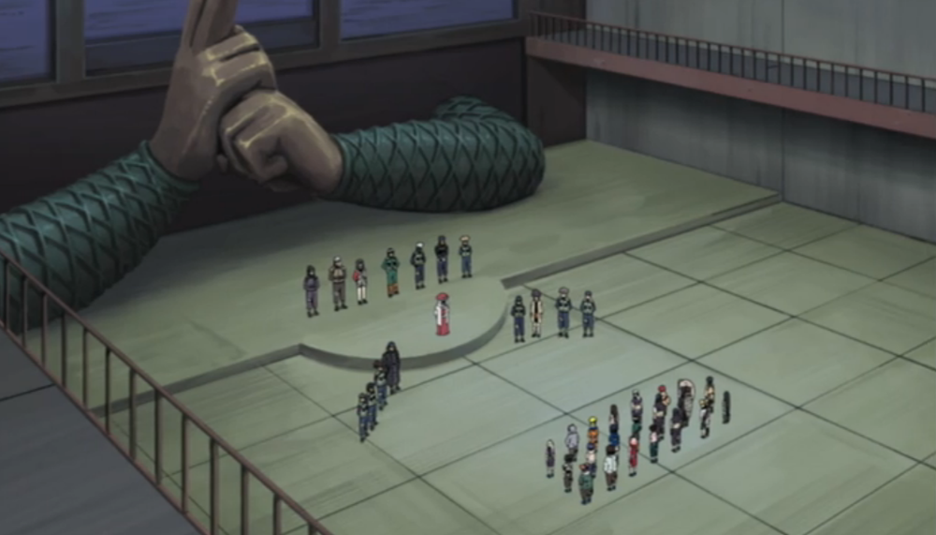
Fonte: Fandom
Há também a Grande Arena, onde é realizada a terceira etapa da prova. No entanto, com a invasão de ninjas da Aldeia do Som durante a primeira rodada de lutas, o Terceiro Hokage e Orochimaru batalham no telhado, sendo cercados por uma barreira feita pelos ninjas do Som que os impede de sair, assim como impede outros ninjas de entrarem e interferirem na luta.
Figura 28 – Cenário de luta entre Sarutobi e Orochimaru
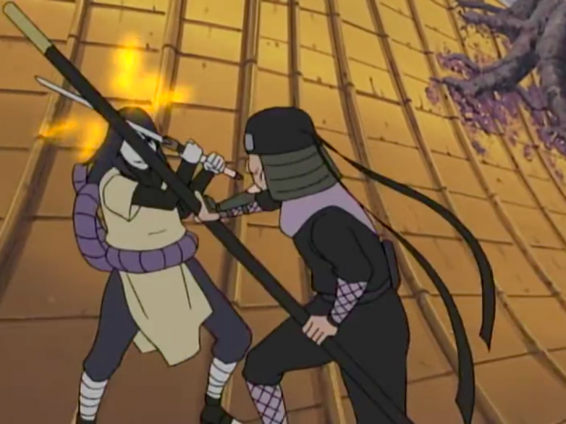
Fonte: Critical Hits
É possível perceber, nessas cenas, marcas de iluminação e sombreamento. A iluminação, sendo um signo correspondente à Primeiridade, pode ser evidenciada nas cenas que envolvem mais a ação dos personagens, porque buscam evidenciar o heroísmo e técnicas mais surpreendentes. Já o sombreamento serve para garantir um ar mais sombrio e pessimista do que está para acontecer e esta é a sensação evidenciada por esse tipo de signo. A impressão sombria é gerada na cena acima quando Orochimaru lança uma técnica que cobre todo o telhado com árvores, dificultando a visibilidade do que ocorre dentro da área. Algumas hipóteses também podem ser geradas por meio desse tipo de impressão, como a morte de um dos personagens. Pouco tempo depois, o Grande Hokage é assassinado, o que provoca mais hipóteses acerca das ações do antagonista.
Durante a segunda etapa da prova Chunin, o sombreamento também ocorre quando Sasuke, Sakura e Naruto são atacados por Orochimaru na Floresta da Morte. Durante todas as cenas que envolviam as técnicas mais tenebrosas de Orochimaru, a iluminação é pouco presente e o fato de estarem numa floresta contribui para que a sensação seja mantida. Observe esses fatores de pouca iluminação na figura 29, que mostra o momento em que Orochimaru lança a Marca da Maldição em Sasuke:
Figura 29 – Ataque de Orochimaru na Floresta da Morte
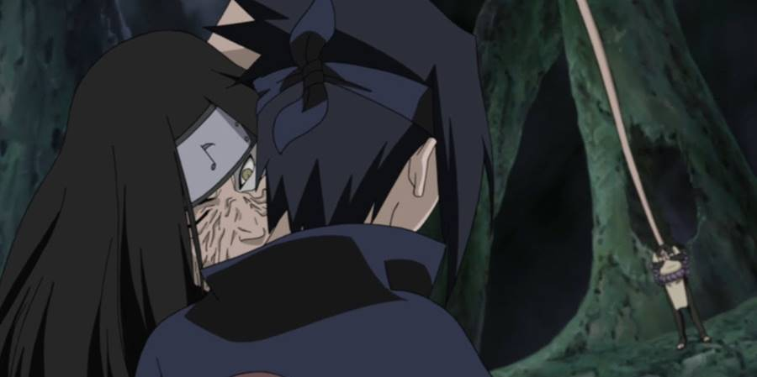
Fonte: Nerd Hits
Em outras situações, o cenário também pode se tornar uma desvantagem. Quando Kabuto e Orochimaru são atacados na cidade de Tanzaku por Tsunade, por exemplo, Kabuto avisa que o campo de batalha não é o ideal e sugere uma mudança de paisagem. Ambos fogem dos ataques da Sannin até chegarem a um campo aberto, possibilitando usarem técnicas mais efetivas e de longa distância.
No caso das habilidades de Shikamaru, o cenário também pode prejudicá-lo. Seu Kekkei Genkai é a manipulação de sombras e caso o local esteja extremamente ensolarado, poucas de suas habilidades poderão ser usadas. Pensar numa estratégia para atingir Temari durante a prova Chunin foi um dos motivos que o fizeram desistir da prova, pois viu que estava em desvantagem, já que havia pouca sombra no local e ainda gastou uma quantidade considerável de chrakra. Ainda assim, conseguiu realizar alguns poucos ataques bem planejados.
Cabe acrescentar que esses signos, como havia notado Santaella, “intentam representar, em parte, pelo menos, um objeto que é, portanto, num certo sentido, a causa ou determinante do signo.” No caso da iluminação e sombreamento, podemos dizer que são signos que intentam representar o heroísmo, a reviravolta, o medo, a angústia, ou seja, são causas para a elaboração de um outro pensamento gerado no telespectador, como o de compreender que essas sensações estão ligadas a esses sentidos.
É por esse motivo que aspectos como iluminação e sombra podem ser explorados em diversas produções textuais. Santaella expõe o funcionamento da iluminação como meio de evidenciar um produto de um anúncio, por exemplo, além de poder contribuir com sentidos como “limpeza”, no caso dos anúncios de materiais de limpeza. A sombra, sendo usada em certos pontos do anúncio, busca trazer a sensação de profundidade, nos causando a sensação de estarmos dentro do anúncio. A intenção desses fatores, portanto, está ligada ao fato de atrair, por meio de técnicas relacionadas à Primeiridade e Secundidade, consumidores para os produtos.
Os alunos do curso de Computação e/ou Sistemas de Informação que estão frequentemente lidando com trabalhos de elaboração de um programa, sites, aplicativos, entre outros, muito provavelmente poderiam usar essas técnicas para criar interfaces a fim de causar o mesmo efeito dos anúncios e atrair o público que busca por esses programas. Nas produções visuais, o mesmo poderia ser feito por sujeitos que intencionam causar sentidos e efeitos como os das cenas mostradas anteriormente: medo, suspense, reviravolta etc, quer seja para produzir uma imagem, um vídeo ou uma performance. Além desses exemplos, produções escritas que trabalham com o campo imagético e a criação de cenários também podem se apropriar de elementos da Primeiridade e Secundidade a fim de vincular sentidos e sensações a essas imagens criadas. Deixamos claro, portanto, que há uma relevante importância em mostrar como esses signos podem atuar efetivamente nas produções das mais diversas áreas.

2.11 A representação por meio de melodia

Outro signo que também transmite sensações é a melodia durante as batalhas. Quando se trata dos heróis de Naruto, dois tipos de melodia podem ser característicos desses personagens. Uma tende a aparecer nos momentos que envolvem flashbacks, que são cenas passadas dos momentos mais difíceis e solitários na vida de um ninja. A melodia, se buscarmos entender quais são as primeiras experiências quando nos deparamos com esse signo no anime, transmite sensações de tristeza e pena, justificadas pelo uso de flautas, tons e notas mais suaves e mais espaçadas, dando a sensação de lentidão.
Quando o personagem se recupera de tais lembranças, voltando-se à luta e seus objetivos, o tom da melodia muda para batidas mais aceleradas, sons mais gritados e que dão a sensação de agilidade. Uma vez que esse ritmo toma conta das cenas, a luta continua, também de forma mais ágil e gerando novas expectativas sobre seu resultado.
Quanto aos personagens mais temidos, como é o caso dos constantes aparecimentos de Orochimaru, a melodia também é bem específica. Em vez de tons suaves ou ágeis, a produção de sons mais graves é feita por instrumentos que conseguem manter a sensação de suspense, obtidas por meio de um piano em junção com ópera. Além de suspense, pode ocorrer a sensação de medo, causada pelo conjunto de ações, discursos, cenário e melodia.
É possível que, numa mesma batalha, todos esses tipos de sons apareçam, uma vez que as lutas costumam demorar de cinco a mais de dez episódios. Quanto mais sensações forem produzidas, maiores são as expectativas, e, portanto, mais aparecem os signos pertencentes à Secundidade, criados sobre como se dará o fim da batalha. Durante seu desenvolvimento, também há intervalos marcados pela exibição de outras cenas, possibilitando novas sensações e expectativas aos telespectadores.
Como uma terceira experiência a partir do contato com esse signo, os telespectadores de Naruto podem usar a trilha sonora da série em situações específicas de nosso mundo. É possível, por exemplo, fazer uma festa de aniversário sob a temática ninja do anime e usar a trilha sonora durante a festa para trazer uma referência auditiva desse universo. Outra situação que pode ocorrer é o uso da melodia respectiva ao protagonista para ressignificar um fato ou acontecimento vivenciado por alguém. Caso uma pessoa queira fazer alguma reflexão sobre algo que aconteceu recentemente ou dar conselhos para algum amigo de forma humorada, por exemplo, ela poderá incluir a melodia do anime que indica reflexão durante a conversa. É claro que, para garantir que essa experiência ganhe ainda mais sentido, o ouvinte deverá ter tido algum contato com o som produzido ou ao menos conhecer do que se trata.
Outro caso comum entre os fãs de Naruto é usar a melodia para provocar sensações, entre outras experiências, ao narrar uma história. Isso pode fazer com que o ouvinte crie outra noção sobre o que está sendo narrado, dependendo da escolha da melodia. O uso do som atribuído ao personagem Orochimaru, por exemplo, poderia indicar que se trata de uma história ruim, temerosa e, portanto, pode atribuir mais suspense. Caso a melodia usada seja mais animada, pode significar que a história também será mais divertida, com mais ações e menos reflexões. O mesmo aconteceria caso o sujeito fizesse a escolha de uma melodia mais lenta e quisesse transmitir a sensação de tristeza, pena.
Queremos dizer com isso, portanto, que a melodia pode ser incluída em diversos gêneros textuais e o seu uso definitivamente deve ser motivado durante essas produções, como seria o caso de pedir para que um aluno fizesse um teatro, um vídeo artístico ou até que ele narrasse uma lenda ou folclore com a temática ninja. Certamente, aqueles que entrassem em contato com a melodia do anime durante esses momentos perceberiam mais facilmente a representação adquirida pela produção do sujeito ao usar esses sons.

2.12 A representação estética dos personagens

No caso de filmes, novelas e séries, há aqueles personagens que são fundamentais à trama e aqueles que desempenham um papel mais de composição do cenário do que do envolvimento com a trama. No anime, é fácil distinguir os personagens que contribuem para a história daqueles que apenas estão na cena, mas não desempenham papéis fundamentais. Essa diferença é majoritariamente definida pelas vestimentas, aparência física, uso de acessórios significativos ao personagem, entre outros elementos sígnicos.
Orochimaru, sendo um dos personagens centrais mais comentados até aqui, possui pele extremamente pálida, olhos amarelos com fendas no lugar das pupilas e marcas roxas ao redor do rosto. Ao nos depararmos com o signo da aparência do personagem, portanto, passamos pela primeira experiência que provavelmente causará estranhamento. Se associarmos essas características a algum animal que as possua, entendemos que há semelhanças entre o personagem e uma cobra. Aqui, portanto, configuramos a presença de um ícone que é determinado pela forma do personagem, pela textura da pele, o formato das pupilas e manchas ao redor dos olhos, fazendo referência à sua natureza de cobra. Além disso, suas ações o marcam como um ser traiçoeiro, perigoso, o que geralmente é convencionado por grupos cristãos que representam a cobra dessa forma. Sendo assim, ela é um símbolo que marca uma representação negativa. Fora isso, é convencionado que elas agem silenciosamente, às escondidas, o que condiz com as atitudes do personagem, que realiza experiências no subterrâneo. Esses locais também fazem referência ao local onde as cobras ficam, em tocas, e, portanto, podemos associar que este seja um índice ou rastro deixado pelo personagem.
Seu traje mais utilizado durante as cenas do anime consiste em uma blusa comprida, com fendas nas laterais, calças pretas e cordas amarradas à cintura, conforme na figura 30:
Figura 30 – A aparência de Orochimaru
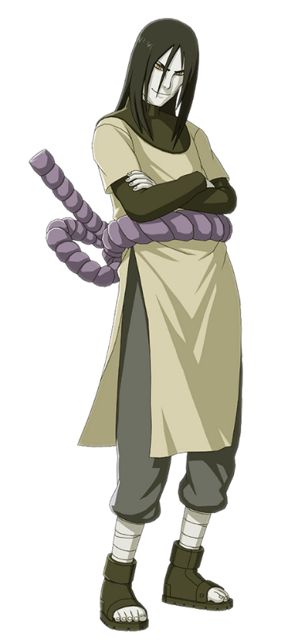
Fonte: Fandom
Naruto, como o principal personagem da série, também apresenta características marcantes, pois é constantemente comparado a seu pai. Possui cabelo loiro e espetado, olhos azuis e o rosto parecido com o de sua mãe. Antes de entendermos quem são seus pais, no entanto, obtemos apenas uma primeira impressão dessas características, sem fazer quaisquer associações.
A roupa que ele mais usa durante o Naruto clássico é um agasalho laranja e azul, com um emblema do Clã Uzumaki na parte de trás. O símbolo, porém, só passa a ser compreendido como uma referência ao clã quando Naruto descobre quem são seus pais, tendo em vista que ele cresceu sozinho, depois da morte dos dois no Ataque da Raposa de Nove Caudas. Observe sua aparência antes de ter suas roupas destruídas durante seu treinamento com o mestre Jiraya. na figura 31:
Figura 31 – Naruto Uzumaki
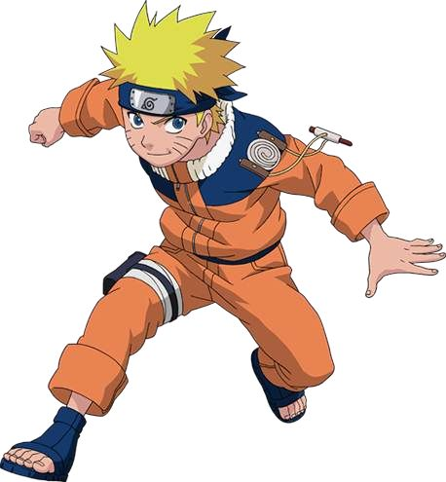
Fonte: Pinterest
Sasuke Uchiha, como já dito anteriormente, é identificado por meio do símbolo dos Uchiha contido em seu traje até deixar a aldeia de Konoha. Também é o galã de toda a Academia, sendo disputado pelas duas kunoichi, Ino Yamanaka e Sakura Haruno. Parte disso se deve à sua aparência, outra parte se deve às suas notáveis habilidades, sendo considerado o melhor da turma durante a formação na Academia. As características desse personagem, no entanto, correspondem apenas à realidade da série, pois não há como, por exemplo, alguém possuir um cabelo naturalmente espetado para cima. A possibilidade de criação de novos signos, no entanto, faz com que haja a possibilidade de um cosplay do personagem utilizar uma peruca semelhante ao seu cabelo. Neste caso, os cosplayers fazem uso da representação visual por semelhança a algo já existente, comprovando o que Nöth descreveu ao dizer que:

“Não há imagens como representações visuais que não tenham surgido de imagens na mente daqueles que as produziram, do mesmo modo que não há imagens mentais que não tenham alguma origem no mundo concreto dos objetos visuais.” (NÖTH, Winfried, SANTAELLA, Lúcia, 1997, p. 15)

A propósito, é possível que mulheres também ressignifiquem a aparência do personagem, fazendo sua própria versão de cosplay, ainda que com traços femininos. Isso representa claramente o caráter dinâmico do signo pois partindo de um mesmo signo, criam-se novas aparências e, portanto, novos sentidos.
A figura 32 mostra a aparência do personagem durante a Parte 1 do anime e, ao lado, um cosplay:
Figura 32 – Sasuke Uchiha e cosplay
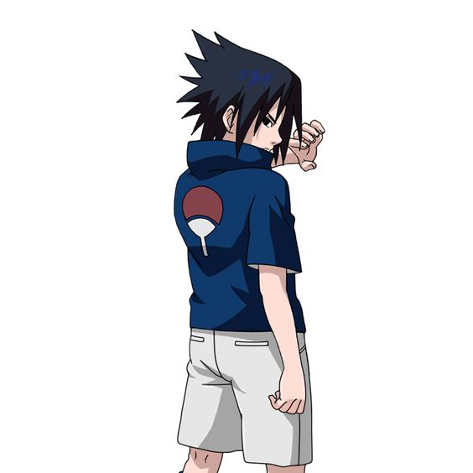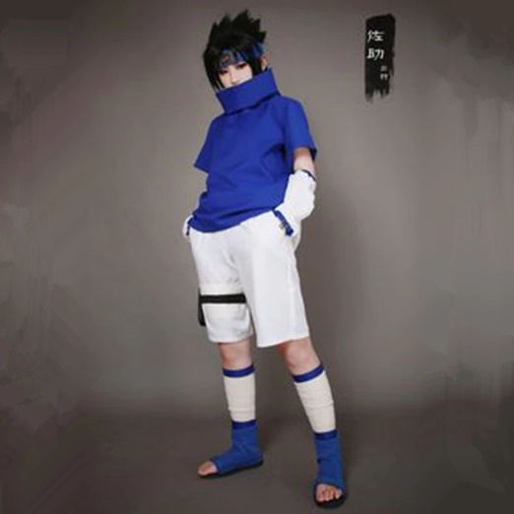
Fonte: Pinterest
Tsunade, a Quinta Hokage da Aldeia da Folha, possui uma característica especial que lhe dá a aparência de uma jovem mulher. A kunoichi, que também ficou conhecida como Lendária Sannin, juntamente com seus antigos parceiros durante a Segunda Guerra Mundial Shinobi, possui um losango violeta na testa, formado para servir como ponto de concentração de crakra que pode ser usado quando seu chakra habitual chega ao fim. Apesar de ter cinquenta e poucos anos, Tsunade usa uma Técnica de Transformação constante, que só ela é capaz de fazer para deixá-la com a aparência mais jovem. Além disso, carregava consigo o colar de seu avô, o Primeiro Hokage. No entanto, o colar representou, por algum tempo, significados ruins, pois todos que Tsunade presenteou com o valioso acessório acabaram morrendo. A única exceção é Naruto, que o ganha por meio de uma aposta feita com a senhora Tsunade. Antes que todos esses contextos sejam explicados, porém, a aparência de Tsunade, como é mostrado na figura 33, gera a impressão de que é uma mulher nova, atraente e que possui um colar verde. Nesse primeiro olhar, não há significados mais elaborados para os signos, mas, quando são entendidos os motivos de existir essas características, novos sentidos são criados. Isso provoca a existência de mais signos quando um acessório, como o colar, passa a ser vendido nas feiras de anime. Diferentemente da personagem que carrega o colar porque ele assume uma representação ligada aos seus antepassados, as pessoas o compram na intenção de obterem o acessório parecido com o dos personagens. Outra possibilidade é que o comprem na intenção de serem reconhecidos por outros fãs do anime.
Figura 33 – Tsunade
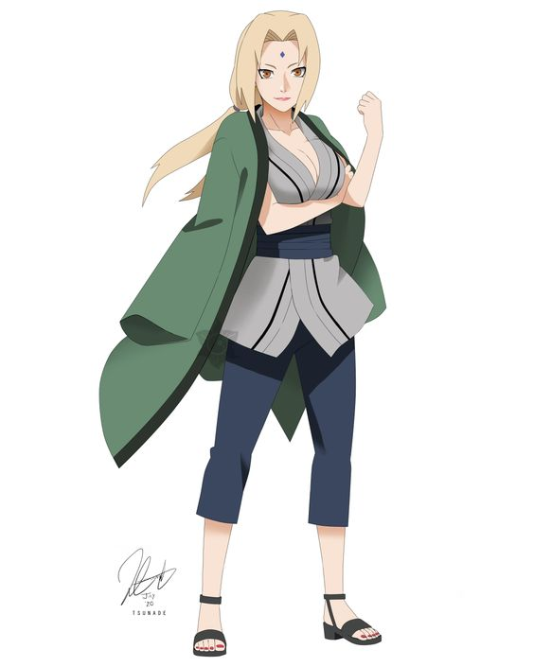
Fonte: Pinterest
Anti-heróis também possuem aparências marcantes. A organização Akatsuki, por exemplo, utiliza um traje padrão que os identifica, formado por longas capas pretas contendo figuras de nuvens da cor vermelha, conforme a figura a 34. Nuvem, admitindo-se uma primeira impressão, nos remete à chuva, mas ao analisarmos mais profundamente esse signo, segundo algumas informações coletadas em Naruto Shippuden, compreendemos por meio de dois dos membros desse grupo que as nuvens significam o derramamento de sangue que ocorreu na vila durante as guerras ocorridas em Amegakure, sendo reconhecidas dessa forma por todo o grupo e, portanto, trata-se de um símbolo. Além disso, esse é um signo que representa uma outra coisa, conforme vimos no Capítulo 1, tendo em vista que a nuvem, ao ser inserida nesse contexto, admite uma nova cor e uma nova representação.
Figura 34 – Akatsuki
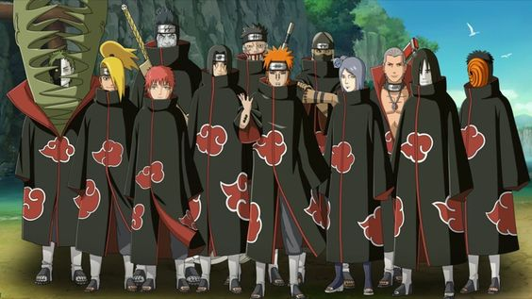
Fonte: Pinterest
Nos ocupamos de descrever significativamente alguns dos personagens centrais. Os secundários também possuem características únicas, com a exceção de que participam menos no anime em relação aos anteriores. Os caçadores ANBU, por exemplo, além de terem o rosto coberto por uma máscara, são pouco explorados frente aos demais personagens. Alguns Genins, Chunins e Jonins também recebem pouco destaque no início da série, sendo melhor evidenciados nas continuações de Naruto. Isso porque o foco inicial da primeira temporada está na Equipe Kakashi, assim como todo o treinamento proposto por Kakashi aos seus alunos. Observe alguns dos personagens secundários presentes no Exame Chunin:
Figura 35 – Jonins e Chunins secundários
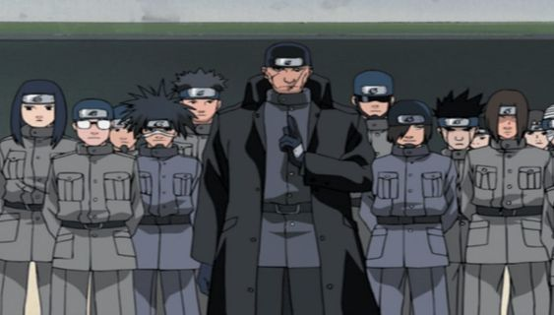
Fonte: Pinterest
Quanto aos figurantes, não há características que os diferenciam muito uns dos outros. Geralmente, são padronizados com rostos comuns do mundo ninja, cabelos iguais, roupas sem destaque e aparência menos chamativa. A estratégia de desenhar esses personagens sem características e personalidades marcantes representa, para nossa percepção, a sensação de indiferença, conforme vimos com a explicação sobre Primeiridade. Dessa forma, vemos os personagens, mas eles não configuram uma representação além da simples presença na cena. Na sequência podemos observar alguns deles na primeira etapa do Exame Chunin:
Figura 36 – Figurantes do Exame Chunin
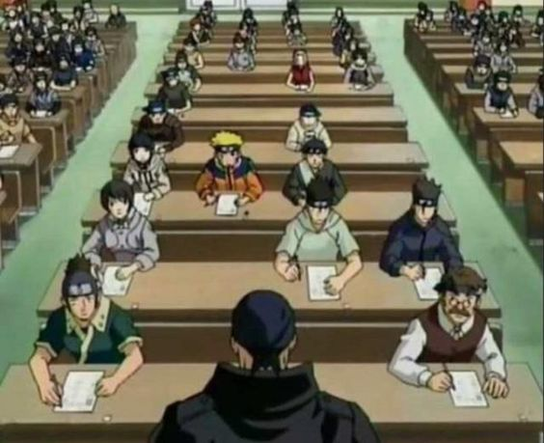
Fonte: Pinterest
Conforme analisamos alguns dos sentidos representados por meio das vestimentas e outras características, é importante lembrar que alcançamos as formas de representação mais típicas das primeiras e terceiras experiências (Primeiridade e Secundidade), mostrando o que os signos podem representar e quais motivos lhes dão o novo sentido adquirido. Fizemos o mesmo com todos os outros signos anteriores, desde o código até aqui, sendo possível correlacionar os signos, quando aplicados a um contexto, às categorias propostas por Peirce. Sem todas essas constantes explicações sobre os motivos que atribuem os significados, todavia, os sentidos se limitariam à literalidade do signo, isto é, às primeiras impressões, noções e ideias. Em outras palavras, e conforme Santaella buscava afirmar, apesar desses signos possuírem potencial para serem interpretados, esse potencial poderia não ser efetivado pelo intérprete uma vez que não há o interesse semiótico pela busca dessas representações.
Em uma terceira experiência com o signo “estética dos personagens”, podemos acrescentar que são importantes para constituírem o universo cosplay e anime, de modo geral. Não é difícil encontrar cosplayers usando as vestimentas, maquiagens e acessórios semelhantes aos dos personagens que estão representando em eventos, como as feiras de anime, citadas anteriormente. Outra possibilidade é ressignificar alguma característica, como é o caso do uso de lentes coloridas para remeter a algum personagem ou remeter a algum Jutso Ocular. O uso de acessórios, como é o caso do colar de Tsunade, também pode assumir diferentes significados quando usado por alguém que entrou em contato com esse signo, identificou-se com ele, e quer, de certo modo, possuir um objeto pertencente ao universo ninja de Naruto. Queremos dizer, portanto, que esses signos afetam o universo significante da nossa própria realidade, pois são objetos materializados e ressignificados a partir de um universo fictício. Eles existem, significam e, por consequência, têm importância no mundo.

2.13 A representação sígnica dos flashbacks

Desde os momentos mais felizes até os momentos mais tristes e difíceis, nossas lembranças estão eternizadas em nossa memória. Elas aparecem à nossa mente como cenas que retornam ao passado e são revividas pelo pensamento, quando é de nossa vontade. Inclusive, os sentimentos desses momentos podem voltar a ser sentidos, às vezes, com a mesma intensidade de quando se viveu o acontecimento.
Nos filmes e séries televisivas, isso pode ocorrer de forma ainda mais precisa, uma vez que as cenas são gravadas e podem ser revistas inúmeras vezes, sem sofrerem alterações. Os flashbacks desses programas interrompem a sequência cronológica a fim de reprisar um acontecimento ou história do passado, geralmente usados para se compreender algum assunto em evidência no momento.
Em Naruto, essas interrupções ocorrem com grande frequência, e a maior razão é pelo fato de a história não revelar todos os acontecimentos que levaram os personagens a estarem vivendo o que estão. O próprio personagem Naruto é apresentado como uma criança que cresceu solitária, sem família e pessoas muito próximas, mas só é revelado o motivo de ter ficado órfão na continuação de Naruto, por meio dos flashbacks que mostram os acontecimentos do passado que ainda não foram mostrados no anime. O mesmo ocorre com organizações como a Akatsuki, que atua sequestrando os Jinchuriki sem serem revelados os motivos que a levaram a isso e o que juntou os ninjas como organização. Através dos flashbacks, no entanto, percebemos que os objetivos giram em torno de vender poderio militar e controlar o mundo. Quanto aos motivos que juntaram os Nunkenin, cada membro possui uma intenção individual para participar do grupo, reveladas, também pelas constantes “voltas ao passado”.
Não apenas com o objetivo de mostrar acontecimentos do passado, esses flashbacks podem mostrar apenas partes de acontecimentos para que possamos imaginar uma situação. Conforme os personagens atuam na história, algumas dessas situações tendem a mudar seu significado em razão da apresentação de partes ainda não mostradas. Com isso, a história ganha outro sentido, que marca o sucesso do anime em construir novas situações a partir das ações no passado.
A exemplo disso, Sasuke é um ninja que apresenta fortes ressentimentos em relação ao seu irmão mais velho, Itachi, por ter assassinado todo o Clã quando ainda residia na Aldeia da Folha, deixando apenas seu irmão mais novo como sobrevivente. Em um flashback revivido por Sasuke, no entanto, ele lembra claramente sobre as últimas palavras de seu irmão, que lhe pediu para ficar forte o bastante para persegui-lo e então vingar o que havia feito à família. Sasuke, então, teoriza que esse é seu objetivo de vida, chegando a unir-se com Orochimaru em busca por poder para vingar-se contra seu irmão.
Na continuação de Naruto, quando Sasuke finalmente consegue poder suficiente para se libertar de Orochimaru e ir atrás de seu irmão, encontra-o e mata-o. Logo depois, descobre toda a verdade sobre o extermínio do Clã Uchiha por meio de Tobi. O modo como ele conta a verdade, como já esperado, é por meio de um flashback, que mostra as cenas após o Ataque da Raposa, quando os Uchiha estavam planejando realizar um golpe de estado contra a Aldeia da Folha, mas Itachi foi o único do clã que discordou. Ao tentar fazer negociações com seu pai e os outros membros, acabou não obtendo sucesso e, por ser um ANBU, os líderes de Konoha lhe confiaram a missão de ser seu espião. Temendo por outra Guerra Mundial Shinobi, Itachi relatou aos líderes da aldeia os planos de seu clã, que o convenceram de que a única alternativa seria exterminar os Uchiha completamente, com exceção de seu irmão mais novo, que seria poupado.
Sasuke compreendeu, portanto, que seu irmão não matou seu próprio clã porque “queria testar suas habilidades”, conforme havia lhe dito antes de fugir da Vila, mas sim porque queria que ele o matasse e pudesse ter os olhos do Mangekyō Sharingan, que só é ativado quando o ninja sofre o grande trauma de perder a pessoa mais próxima a ele. Assim, Sasuke seria visto como um herói de Konoha, enquanto Itachi seria morto nas sombras depois de carregar o enorme peso por ter matado todo o clã.
Observamos como o sentido da história mudou completamente após ser mostrada a outra versão do flashback, fornecida por Tobi. Além disso, as ações tomadas pelo personagem desse momento em diante acrescentaram novos rumos ao enredo, ou seja, os sentidos/signos construídos até então se reestruturam, se ressignificam. O mesmo acontece com diversas outras situações que só podem ser compreendidas em seu total sentido graças à presença dos flashbacks. Caso esse signo não fosse presente no anime, a história perderia seu sentido e marcaria contradições inexplicáveis. Neste ponto, podemos compreender que importância exercem as interconexões, semelhanças e diferenças entre os signos apresentados, de modo que esses processos constroem a linguagem significante presente na série. Uma vez que esses elementos se unem formando uma teia lógica que compõe o anime, podemos buscar compreendê-los da forma como propomos assumindo, portanto, o nosso papel de intérpretes.

2.14 As contribuições do anime à pesquisa

Se nossa função era compreender todo o emaranhado de signos que se associam, se diferenciam, se assemelham e, sobretudo, significam o anime, acreditamos que essa tarefa esteja concluída. Ora, se a preocupação de Santaella é que precisamos incentivar as leituras semióticas dos signos que estão surgindo, esta é nossa proposta de leitura para os signos contidos no anime Naruto. Estando presente no cotidiano de tantos jovens e adolescentes brasileiros, apresentar esse tipo de linguagem poderá servir como meio de inserir esses jovens na mais profunda leitura dos elementos surgidos nesse campo visual. A propósito, precisamos lembrar que o letramento não ocorre somente nas escolas, mas sim em todos os momentos de vivência do homem. Para que seja efetivado, porém, ele precisa adquirir estratégias que facilitem todo e qualquer aprendizado, a começar pelas leituras. Se tratarmos tudo como signo, como Peirce e Santaella buscaram explicar, podemos efetuar análises sobre eles e assim promover o melhor entendimento das linguagens surgidas em nosso mundo.
Se um professor conseguir demonstrar esse método aos seus alunos fazendo uso de algo tão próximo a eles, certamente as contribuições serão notórias uma vez que a percepção das coisas e, portanto, do mundo, assume um olhar semiótico. Quando aplicados os conceitos e teorias de Peirce a qualquer outro signo, por exemplo, a compreensão deste será passível de julgamento e poderá alcançar níveis mais elevados de interpretação, o que trará mais validade aos sentidos encontrados. Isso ocorreu, como buscamos mostrar ao longo do trabalho, com o universo significante de Naruto, que poderá auxiliar outros intérpretes em suas observações.
Os elementos fornecidos pelo anime são suficientes para compreender a proposta do estudo semiótico, afinal, signos como “código de conduta ninja”, “exames”, “clãs”, “aldeias”, entre outros, têm capacidade de significar algo para alguém e seus significados puderam ser apreendidos por meio de comparações, contextualizações e outros elementos internos do anime. No que se refere às representações, focamos nas que poderiam ser captadas dentro da série, uma vez que este é o nosso objeto de pesquisa e está repleto de especificidades, ocasionadas pela criação de uma história que fez uso do contexto ninja.
A análise desses recursos semióticos também serviu como meio de inserir o leitor na temática proposta pela série. Para que possa entender seu funcionamento, foi preciso partir para representações já aceitas e existentes no nosso mundo no que se refere à conduta, à geografia, à política, ao ensino nas escolas, ao tipo de treinamento e outras. Tendo em vista o significado pré-existente de alguns desses elementos, esses fatores, unidos, formam o que chamamos de uma teia lógica formada por signos e sentidos que formam o universo significante do nosso objeto. Ela é lógica porque apresenta uma sequência de ideias e sentidos que formam o anime, e sígnica, porque é formada por objetos que representam algo específico desse universo. Sem a união de ambos, porém, a história não se sustentaria, pois poderia não assumir representação alguma ou mesmo representar infinitas coisas, já que não haveria o que determina um significado para cada signo.
É fato que não exploramos todos os recursos e símbolos existentes em Naruto, apenas focamos naqueles que nos são apresentados de forma mais constante. Desse modo, nos propusemos a evidenciar o conjunto que fornece maiores significados ao mundo ninja da série, analisados por meio de experiências aprofundadas, caracterizadas como Terceiridade. Configuramos, também, que esse é um estudo proposto para ser aplicado a alunos que consomem os conteúdos Shounen, como é o caso deste, mas o mesmo pode ser feito com qualquer outra categoria. É preciso, contudo, buscar objetos com uma extensa variedade de signos que assumam representações dinâmicas, típicas dos signos que encontramos, fazendo surgir novas representações ou ressignificações, quando unidas a um contexto específico.
Outro fator que nos promoveu a utilização do objeto escolhido se deve à presença de signos materiais existentes, isto é, armas, relatos, gravuras, registros escritos, entre outros, deixados na história por ninjas que existiram e que foram transformados em signos únicos de um contexto fictício. O anime, a propósito, foi capaz de originar outro tipo de materialização. A partir de signos como vestimentas e acessórios usados pelos personagens, por exemplo, o mercado passou a produzir esses objetos, facilmente encontrados em sites e feiras que vendem produtos pop/geek, como foi dito ainda no capítulo 1. Ao carregarem estes símbolos, os consumidores criam seus próprios grupos no mundo real, a exemplo dos otakus, unindo-se em eventos pelos gostos semelhantes às categorias e/ou um anime específico, às leituras de mangás, às artes desenhistas e à cultura japonesa em geral. Desses grupos, diversos outros signos surgem manifestados por meio de sua linguagem, como, por exemplo, o modo de se vestirem, de falarem e, sobretudo, de agirem no mundo, sendo facilmente identificados pelos outros grupos porque assumem, na sociedade, uma representação.
O estudo dessa tribo, no entanto, poderá ser objeto de pesquisa para outros semioticistas se assim o quiserem tomar como objeto. Nosso trabalho se finda aqui. Essa foi uma oportunidade de trabalho com a linguagem visual da série televisiva, visivelmente valorizada pela comunidade otaku, e que poderá favorecer o desenvolvimento de análises mais assertivas sobre os significados, assumindo a dinamicidade do objeto e o uso dos signos para determinados fins de forma mais eficiente, como será mostrado a seguir.

2.15 As contribuições da pesquisa às escolas

Diante de uma crescente discussão sobre a inserção de multiletramentos nas escolas, o campo visual é um dos mais requisitados a serem explorados. Os animes, por serem mais populares entre o público jovem no Brasil, acabam nem sempre sendo citados como um tipo de linguagem. Por isso, a presente pesquisa pretende fornecer uma análise que seja suficiente não apenas para garantir que os animes devam ser explorados, mas também para tornar qualquer pessoa capaz de analisar semioticamente qualquer outro tipo de linguagem. Isso funciona porque também nos foi possível compreender a representação que assumem alguns símbolos, ícones, índices, discursos, assim como elementos relacionados às sensações e sentimentos emocionais, sendo esses elementos encontrados nos mais diversos tipos de textos, incluindo os escritos.
Qualquer que seja o texto, a Semiótica pode atuar como teoria para embasar a análise, pois descreve experiências primárias, secundárias e terciárias ao nos depararmos com um signo. Quando há um contexto, portanto, essas experiências se tornam ainda mais passíveis de análise, pois nelas encontram-se os motivos que geram as sensações causadas no intérprete e possíveis compreensões de um objeto. Com essa perspectiva em mente, representações e interpretações mais válidas podem ser captadas pelos alunos que estão em constante contato com signos nas escolas e no mundo, possibilitando-os desenvolver habilidades (e não jutsos) no que se refere à leitura desses signos, gerando-lhes competências que podem ser desenvolvidas na produção textual.
Descrevendo uma situação prática, o aluno pode utilizar os elementos de sombreamento e iluminação, por exemplo, para provocar efeitos de sentido ao produzir um anúncio ou propaganda de um produto. No caso de um texto escrito, ele poderá lembrar-se que os sentidos irão depender da teia lógica que será criada para manter a coerência de seu texto. Quanto mais signos forem encadeados de maneira lógica, maior será a representatividade das ideias assumidas por suas intenções. Além disso, as leituras, em seu mais amplo sentido, tornam-se facilmente apreendidas, sobretudo, com a prática constante dessas análises.

CONCLUSÃO

Tendo em vista o caráter analítico e expositivo deste trabalho, concluímos que é possível aplicar o estudo semiótico a qualquer outro objeto. A riqueza de símbolos, ícones, índices, e ressignificações de Naruto, por exemplo, pode ser notada por qualquer um que se atenha a observar e estudar estes signos a fim de construir o que Peirce chamou de teia lógica. Em outras palavras, qualquer pessoa na posição de um intérprete é capaz de encontrar os elementos que fundamentam o significado de um signo. Esses fundamentos, como vimos, podem ser entendidos caso busquemos por semelhanças, diferenças e interconexões entre os signos, formando uma união repleta de representações e sentidos que validam o que está em análise.
A escolha de um objeto para ser trabalhado com os alunos, porém, precisa ser pensada não apenas por que pode agregar ao desenvolvimento da lógica, como também deve fazer com que ele se sinta motivado a entender o universo em estudo. No caso dos animes, ocorre que a maioria dos telespectadores obtiveram seu primeiro contato com as animações ainda crianças. Ao crescerem, buscaram por conteúdos mais adultos, o que também é a proposta de algumas categorias que citamos. Durante o processo de amadurecimento, portanto, evidencia-se uma necessidade desse tipo de estudo, pois certamente não houve alguém que propusesse essa investigação apesar do interesse pelos desenhos ter continuado com o indivíduo.
Acrescentamos que é possível usar esse tipo de análise nas simples situações do cotidiano, levando em consideração que os sujeitos então em frequente contato com signos esperando por alguém que possa lê-los. Caso trabalhos como este sejam incentivados por mais professores nas escolas, é certo que essas leituras não ficariam suspensas, como dissemos no capítulo 1. Pelo contrário, uma vez que os sujeitos sejam incentivados a praticar análises semióticas, sentidos mais válidos a respeito dos signos poderão ser captados com maior facilidade, diferentemente do que ocorreria, por exemplo, com a leitura imediata de um signo. Esse motivo foi o que nos fez mergulhar no universo fictício que está presente na vida dos estudantes brasileiros e do mundo todo. Aqui, no entanto, pouco vemos falar sobre essa linguagem visual nas escolas, dificultando ainda mais o processo de desenvolvimento de competências no que se refere às análises e/ou interpretações de textos visuais.
Nossa função, portanto, é validar itens como iluminação, sombreamento, melodia, brasões, símbolos, entre outros, uma vez que esses itens constituem linguagem. Isso se afirma quando Santaella diz que “haverá assim, a linguagem das flores, dos ventos, dos ruídos [...], a linguagem do silêncio.” (SANTAELLA, p.13), comprovando que linguagem não é unicamente humana, pois está em todos os espaços, incluindo os visuais e relativos à sensibilidade. A importância de se trabalhar com estes recursos, todavia, está ligada ao fato de que são os humanos que atribuem sentidos a essas linguagens, sendo responsáveis pela criação e produção de diversos outros signos e sentidos no nosso mundo. Cabe a nós, finalmente, mostrar que esses elementos existem, estão aptos a representar algo e, porém, carecem do nosso olhar.

REFERÊNCIAS

SANTAELLA, Lucia. O que é semiótica. São Paulo: editora brasiliense.

SANTAELLA, Lucia. Semiótica aplicada. São Paulo: Pioneira Thomson, 2002.

SANTAELLA, Lucia e NOTH, Winfried. Imagem: cognição, semiótica, mídia. São Paulo: editora iluminuras, 1997.

MUSSALIM, Fernanda e BENTES, Anna Christina. Introdução à linguística: fundamentos epistemológicos. São Paulo: 2ª ed., Cortez, 2005.

PEIRCE, Charles. S. Semiótica. São Paulo: 3ª ed., Perspectiva, 2000.

SANTONI, Pablo Rodrigo. Animês e mangás: A entidade dos adolescentes. Brasília-DF, maio de 2017. Disponível em: < https://repositorio.unb.br/bitstream/10482/24480/1/2017_PabloRodrigoSantoni.pdf> Acesso em 03/04/2020.

EINERD! Quais os animes mais assistidos no Brasil e no mundo em 2019. Disponível em: <https://www.einerd.com.br/crunchyroll-animes-mais-populares/> Acesso em 08/04/2020.

JOVEMNERD. Brasil está entre os países que mais assistem animes no mundo. Disponível em: <https://jovemnerd.com.br/nerdbunker/brasil-esta-entre-os-paises-que-mais-assistem-anime-no-mundo/> Acesso em: 16/04/2020.

CRITICALHITS. Masashi Kishimoto revela o que fez Naruto disparar em popularidade no Japão. Disponível em: <https://criticalhits.com.br/anime/masashi-kishimoto-revela-o-que-fez-naruto-disparar-em-popularidade-no-japao/> Acesso em: 16/04/2020.

SKEDESU. Como são os eventos de animes? Disponível em: <https://skdesu.com/como-sao-os-eventos-de-animes/> Acesso em: 02/05/2020

MOTOYAMA, Hiroshi. Teoria dos chakras. São Paulo: Editora Cultrix.

NARUTOBRASIL. Nível ninja. Disponível em: <https://narutoprojectbrasil.webnode.com.pt/informa%C3%A7%C3%B5es/nivel-ninja/#:~:text=N%C3%ADvel%20Ninja,mas%20%C3%A9%20genin%2C%20como%20Naruto.> Acesso em: 30/05/2020.

FANDOM. Kage. Disponível em: <https://naruto.fandom.com/pt-br/wiki/Kage> Acesso em: 30/05/2020.

ANTUNES, Karen Mauricio. Moda e arte: uma análise semiótica da Coleção Masp Rhodia. Trabalho de Conclusão de Curso em Design de Moda da Universidade do Sul de Santa Catarina. Tubarão, 2018.
CARLOS, Henrique; FERREIRA, Iara; CAVALCANTE, Diego. Os Signos do Silêncio Social: uma análise semiótica do filme Um Lugar Silencioso. Intercom – Sociedade Brasileira de Estudos Interdisciplinares da Comunicação
XXI Congresso de Ciências da Comunicação na Região Nordeste – São Luís – MA – 30/05 a 01/06/2019.
GONÇALVES, Cristiano. Entendendo semiótica na prática. Training Center, 2018.
ALVES, Leonardo Marcondes. O signo: elementos semióticos de Peirce. Ensaios e Notas, 2016. Disponível em: https://wp.me/pHDzN-38G. Acesso em: 20 jul. 2020.
TRÍADE. Semiótica visual. Disponível em: <http://periodicos.uniso.br/ojs/index.php/triade/article/view/1551/1558> Acesso em 05/10/2020.

Nöth, W. (1). Semiótica visual. Tríade: Revista De Comunicação, Cultura E Mídia, 1(1). Recuperado de <http://periodicos.uniso.br/ojs/index.php/triade/article/view/1551>, v. 1, n. 1, 2013.

Nöth, W. (1995). Panorama da Semiótica: de Platão a Peirce. São Paulo: Annablume.

NARA, Maria Fiel de Quevedo Sgarbi. O olhar semiótico para entender o mundo. Disponível em: <http://www.interletras.com.br/ed_anteriores/n5/arquivos/v5/Nara_O_OLHAR_SEMIoTICO3definitivo.pdf> Acesso em: 15/10/2020.

CIEP. Disponível em: <https://estudospeirceanos.wordpress.com/semiotica/> Acesso em 12/10/2020.

BIBE, Sonia Maria Luyten. Mangá e animê. Disponível em: <https://fjsp.org.br/estudos-japoneses/wp-content/uploads/sites/3/2014/04/manga-e-anime.pdf.> Acesso em: 16/10/2020.

CULTURA JAPONESA. Quem foi Osamu Tezuka? Disponível em: <http://www.culturajaponesa.com.br/index.php/cultura-pop/quem-foi-osamu-tezuka/> Acesso em: 17/10/2020.

FANDOM. Classes ninjas. Disponível em: <https://tudosobrenaruto.fandom.com/pt-br/wiki/Classes_ninjas> Acesso em: 20/10/2020.

